DÉDICACE

À MA FAMILLE

REMERCIEMENTS

Nous tenons à remercier tous ceux qui nous ont accompagnés de près ou de loin ors du développement de cette œuvre. Ce dernier est comparable au fondation d’un bâtiment dont la construction n’a pu être réalisé grâce à l’apport de plusieurs acteurs :
- M. ARMAND CLAUDE ABANDA Représentant Résident de l’IAI-Cameroun, pour sa vision et son engagement en faveur de la jeunesse camerounaise,
- M. DJOUMO LEMOFACK RAOUL ALOYS, Directeur Général de TECH TEMPLE, pour nous avoir permis d’effectuer ce stage dans ses locaux,
- Mme. MESSOMO MOUNIRA GARBA Secrétaire de TECH TEMPLE
- M. POUFONG MARCEL, Chef de centre de IAI-Douala et notre encadrant académique, pour ses conseils et son suivi,
- M. FOKOU FOTSO, notre encadrant professionnel pour sa disponibilité et son suivi,
- Tout le corps administratif et professoral de l’IAI-Cameroun,
- Mes parents et ma famille pour leur présence et leur soutien inconditionnel que ce soit sur le point physique ou spirituel,
- Toute l’équipe de TECH TEMPLE, pour leur accueil chaleureux et leur accompagnement durant le stage,
- Mes camarades de promotion ;

SOMMAIRE

LISTE DES TABLEAUX

LISTE DES FIGURES

LISTE DES ABBRÉVIATIONS

DUT(Dossier d’Urgence Temporaire)
DMP(Dossier Médical Partagé)

GLOSSAIRES

RÉSUMÉ
Dans un monde où la transformation numérique devient un levier essentiel pour améliorer les services de santé, la gestion des dossiers médicaux demeure encore largement basée sur des supports papier dans de nombreux établissements de santé, ce qui entraîne des pertes d’informations, des retards dans la prise en charge des patients ainsi que des difficultés de partage des données entre les hôpitaux. Cette situation limite l’efficacité des soins et complique le suivi médical des patients, notamment lorsqu’ils consultent plusieurs établissements. Dans ce travail, nous présentons un prototype de système de gestion des dossiers médicaux multi-hôpitaux où en utilisant une carte de santé dotée d’un identifiant unique et d’un code QR permettant aux établissements autorisés d’accéder rapidement à l’historique médical des patients tout en garantissant la sécurité et la confidentialité et la sécurité des données. Lors de la conception de ce projet nous avions en tête de régler les problèmes de gestion des patients, des consultations, les ordonnances, les examens médicaux, les rendez-vous ainsi que les accès des différents professionnels de santé. En résumé, ce système permettra de retrouver rapidement le dossier médical d’un patient, de faciliter la continuité des soins entre plusieurs hôpitaux et de réduire les risques liés à la perte des dossiers médicaux.
Mots clés : identifiant unique, service de santé, numérique, Multi-hôpitaux, Carte de santé, QR Code

ABSTRACT
In a world where digital transformation is becoming essential for improving healthcare services, medical record management remains largely paper-based in many healthcare facilities, leading to information loss, delays in patient care, and difficulties in data sharing between hospitals. This situation limits the efficiency of care and complicates patient follow-up, particularly when patients consult multiple facilities. In this work, we present a prototype multi-hospital medical record management system that uses a health card with a unique identifier and a QR code, allowing authorized facilities to quickly access patient’s medical history while ensuring data security and confidentiality. During the design phase of this project, we aimed to address the challenges of managing patients, consultations, prescriptions, medical examinations, appointments, and access for various healthcare professionals. In summary, this system will allow for the rapid retrieval of a patient's medical record, facilitate continuity of care between multiple hospitals, and reduce the risks associated with the loss of medical records.
Keywords: unique identifier, healthcare service, digital, multi-hospital, health card, QR code

INTRODUCTION GÉNÉRALE
Dans le cadre de notre formation d'ingénieur des travaux à l'Institut Africain d'Informatique (IAI-Cameroun), chaque étudiant effectue un stage académique de trois mois en entreprise afin de mettre en pratique ses connaissances théoriques et de s'immerger dans le milieu professionnel. C'est à ce titre que nous avons été accueillis par TECH TEMPLE IT SOLUTIONS SERVICES SARL, société camerounaise spécialisée dans le développement de solutions informatiques et l'accompagnement des organisations dans leur transformation digitale. Après la phase d'insertion, un thème nous a été confié : la conception et la mise en œuvre d'une plateforme SaaS multi-établissements de gestion de dossiers médicaux partagés, désignée sous le nom de MedShare. Ce thème répond à un constat : dans la plupart des formations sanitaires camerounaises, les dossiers médicaux sont encore conservés sur papier, morcelés d'un établissement à l'autre et souvent inaccessibles en urgence, entraînant pertes d'informations, examens redondants et retards de prise en charge. Face à ce problème, nous avons conçu une plateforme web qui centralise les dossiers médicaux et permet aux établissements autorisés de les consulter de façon sécurisée. Grâce à un numéro d'identification unique et à un moteur de reconnaissance faciale embarqué, elle permet de retrouver l'identité d'un patient inconnu admis aux urgences, d'accéder à son historique médical et d'assurer la continuité des soins entre hôpitaux. L'objectif général est de concevoir, implémenter et tester cette plateforme en respectant le cahier des charges ; les objectifs spécifiques consistent à modéliser les besoins en UML, concevoir une base de données robuste, développer les modules de gestion des établissements, du personnel, des dossiers médicaux et des urgences, et intégrer la reconnaissance faciale ainsi que la traçabilité. Pour y parvenir, nous avons suivi une démarche méthodique, de l'analyse de l'existant jusqu'à la validation finale. Ce rapport s'articule en deux parties : la phase d'insertion en entreprise, d'une part, et la phase technique, d'autre part, structurée en sept dossiers qui conduisent de l'étude de l'existant jusqu'aux guides d'installation et d'utilisation.

PARTIE 1 : PHASE D’INSERTION
APERÇU
INTRODUCTION
- ACCUEIL ET INTÉGRATION EN ENTREPRISE
- PRÉSENTATION DE L’ENTREPRISSE
CONCLUSION

INTRODUCTION
La phase d'insertion constitue une étape fondamentale du stage académique, d'une durée générale de deux semaines, durant laquelle le stagiaire découvre en profondeur son nouvel environnement professionnel : la culture organisationnelle de la structure, son organigramme, ses méthodes de travail ainsi que l'ensemble de ses acteurs clés. C'est précisément au cours de cette période d'immersion et d'observation que l'entreprise identifie un besoin concret, attribue un thème de travail au stagiaire et pose les bases méthodologiques de l'étude à mener. C'est dans ce cadre que notre immersion s'est déroulée au sein de TECH TEMPLE IT SOLUTIONS SERVICES SARL, une structure offrant un cadre favorable à l'assimilation des exigences du milieu professionnel, tant par la diversité de ses activités que par la qualité de son encadrement. L'accueil y a été chaleureux et encadré : une première séance d'orientation assurée par la direction, puis une familiarisation avec les locaux, les équipes techniques et les règles de fonctionnement de l'entreprise. Les premiers jours ont été consacrés à la prise de contact avec notre encadrant professionnel, à la découverte des projets en cours et à des sessions de formation pratique portant notamment sur HTML, CSS et JavaScript ainsi que sur les frameworks Bootstrap et Django, sans oublier les fondamentaux de la gestion de projet et de la relation client propres aux sociétés de services informatiques. Cette immersion a également permis d'observer directement la méthode de conception et de développement des solutions web de l'entreprise ; quant à notre apprentissage, il nous a rapidement familiarisés avec l'environnement technique du futur projet, tandis que la présentation de l'entreprise, son historique, ses missions et ses services, achevait de nous familiariser avec la structure d'accueil. Ainsi, pour rendre compte fidèlement de cette première étape, nous décrirons d'abord les conditions de notre accueil et de notre intégration, puis nous présenterons l'entreprise TECH TEMPLE IT SOLUTIONS SERVICES SARL dans toutes ses dimensions, avant de conclure sur les enseignements tirés de cette immersion.

ACCUEIL ET INTÉGRATION EN ENTREPRISE
Le 1er juillet 2026 restera gravé comme la date officielle de notre toute première immersion dans le milieu professionnel en tant que stagiaires au sein de la structure TECH TEMPLE IT SOLUTIONS SERVICES SARL, une journée d'accueil particulièrement mémorable au cours de laquelle nous avons été reçus de la manière la plus chaleureuse, bienveillante et encourageante par M. DJOUMO et Mme MOUNIRA. Dès nos premiers pas dans les locaux, ils ont pris le temps de nous accorder toute leur attention en organisant une séance d'orientation très complète afin de nous présenter en détail les objectifs principaux de cette période d'imprégnation en entreprise, de poser des bases claires sur leurs attentes envers nous tout au long du stage, puis de nous faire découvrir le cadre de travail très confortable et bien équipé qui avait été spécialement aménagé pour nous permettre d'évoluer dans de bonnes conditions. Dans la continuité de cette intégration, nous avons immédiatement entamé une phase d'apprentissage dynamique à travers des sessions de formation pratique axées sur les fondamentaux du développement web, ce qui nous a permis de réviser et d'approfondir l'usage des langages de base comme HTML, CSS et JavaScript, tout en nous initiant aux Framework incontournables massivement utilisés par l'équipe technique de la structure, notamment Bootstrap pour la conception de visuels réactifs et Django pour la gestion et la logique des applications web. Grâce à ces activités pratiques et à une interaction permanente avec les différents départements de l'entreprise appelés à collaborer avec nous de près ou de loin sur notre projet, notre adaptation au rythme de travail et à la culture d'entreprise s'est faite de façon très naturelle, fluide et rapide. Chaque matinée débutait ainsi par un briefing d'équipe indispensable au cours duquel nous recevions les instructions précises sur les tâches à accomplir, la planification des projets en cours ainsi que le respect des horaires de travail à suivre pour la journée. Cette phase de découverte sur le terrain nous a offert une excellente opportunité d'observer de près le fonctionnement quotidien de la structure, de repérer avec précision les difficultés réelles et les besoins opérationnels auxquels TECH TEMPLE IT SOLUTIONS SERVICES SARL fait face, puis de brainstormer en proposant plusieurs ébauches de solutions concrètes avant d'analyser leur faisabilité et d'en retenir la plus pertinente, la plus pratique et la plus réaliste pour constituer le sujet principal de notre thème de stage.

PRÉSENTATION DE L’ENTREPRISE

Historique
Née de la vision commune de deux ingénieurs spécialisés en génie logiciel, systèmes et réseaux informatiques, TECH TEMPLE IT SOLUTIONS SERVICES SARL est une jeune entreprise camerounaise créée dans le but de proposer des prestations informatiques à forte valeur ajoutée et de répondre efficacement aux besoins technologiques des entreprises et des organisations.
Le projet a été initié en novembre 2024, avec une équipe composée initialement de trois collaborateurs partageant la même ambition de développer une structure spécialisée dans les solutions et services informatiques. Au cours de son évolution, l’entreprise a traversé une phase de restructuration visant à consolider son organisation, à préciser ses orientations et à renforcer ses bases opérationnelles.
Grâce à la détermination et à l’engagement de ses deux associés fondateurs, le projet a finalement abouti à sa concrétisation officielle en février 2025, avec l’enregistrement de l’entreprise sous le statut de Société à Responsabilité Limitée (SARL).
Depuis sa création, TECH TEMPLE IT SOLUTIONS SERVICES SARL poursuit son développement autour de l’innovation technologique, de l’expertise informatique et de l’accompagnement de ses clients dans leurs différents projets numériques. L’entreprise entend ainsi construire progressivement une structure solide et compétitive, capable d’apporter des solutions adaptées aux défis technologiques actuels.

Missions
TECH TEMPLE SARL a pour mission d’accompagner les entreprises, les administrations et les particuliers dans leur transformation numérique en leur proposant des solutions informatiques adaptées à leurs besoins. La société met son expertise technique au service de ses clients afin de répondre efficacement aux problématiques liées aux systèmes d’information, aux réseaux et au développement logiciel.
À ce titre, les principales missions de TECH TEMPLE SARL sont les suivantes :
- Concevoir et développer des solutions informatiques adaptées aux besoins des clients, notamment des applications web, mobiles et de bureau ;
- Mettre en place, administrer et maintenir les infrastructures réseaux et systèmes afin d’assurer leur disponibilité, leur performance et leur fiabilité ;
- Assurer la sécurité des systèmes d’information à travers la mise en œuvre de solutions et de bonnes pratiques en matière de cyber sécurité ;
- Accompagner et conseiller les clients dans l’analyse de leurs besoins et dans le choix de solutions technologiques adaptées ;
- Concevoir des cahiers des charges et des solutions techniques permettant de cadrer et de faciliter la réalisation des projets informatiques ;
- Former et renforcer les compétences numériques des utilisateurs et des professionnels, notamment dans les domaines des réseaux et des technologies informatiques ;
- Contribuer à la vulgarisation des Technologies de l’Information et de la Communication (TIC) en rendant les outils et solutions numériques plus accessibles aux différents publics ;
- Encourager l’innovation et l’entrepreneuriat technologique à travers l’accompagnement et l’incubation de projets informatiques.
Ainsi, TECH TEMPLE SARL se positionne comme un partenaire technologique capable d’apporter des solutions innovantes, fiables et adaptées aux évolutions des besoins numériques de ses clients.

Vision
La vision de TECH TEMPLE IT SOLUTIONS SERVICES SARL est de s’imposer comme un acteur de référence dans le domaine des technologies de l’information et de la communication au Cameroun et, à terme, à l’échelle internationale. L’entreprise ambitionne de contribuer activement à la transformation numérique des organisations en proposant des solutions informatiques innovantes, accessibles, fiables et adaptées aux besoins de ses clients.
TECH TEMPLE SARL aspire également à devenir un véritable incubateur de projets informatiques, en favorisant l’émergence de solutions technologiques innovantes, l’accompagnement des porteurs de projets et le développement des compétences numériques.
À travers cette vision, l’entreprise souhaite bâtir une image fondée sur l’innovation, l’excellence, la fiabilité et la satisfaction du client, tout en participant au développement du secteur numérique et à la vulgarisation des technologies au Cameroun.

Services
La société a pour objet :
- Conception et réalisation des applications web, mobiles et de bureau ;
- Administration des réseaux informatiques ;
- Conception des datawarehouses ;
- Cyber Sécurité ;
- Formation à la conception et développement logiciel ;
- Intelligence artificielle ;
- Big Data ;
- Conception et réalisation d’architectures Réseaux optimisées (LAN, MAN, WAN) ;
- Réalisations des Scripts de tests sur les logiciels ;
- Conception d’outils d’administration réseaux ;
- Mise en production des applications ;
- Optimisation des bandes passante ;
- Formation en administration réseaux ;
- Infographie & web design ;
- Conception et réalisations des cahiers de charges technique.

Situation Geographique

Figure 1 : Plan de localisation de Tech Temple (source : TECH TEMPLE)

Organigramme
Le schéma suivant illustre l’organigramme de TECH TEMPLE :
Figure 2 : organigramme de TECH TEMPLE (source : TECH TEMPLE)

Ressources Matérielles
TECH TEMPLE IT SOLUTIONS SERVICES SARL dispose pour son fonctionnement de nombreux équipements pour service fiable, rapide et efficace.

Tableau 1:ressources matérielles de TECH TEMPLE
Qté | Nom | Rôle | Caractéristiques
1 | Routeur Camtel | Est un équipement matériel informatique qui se charge de diriger et orienter transit des Données à travers un réseau. | - Peut supporter jusqu'à 30 postes
3 | HP utilisés comme poste de travail | Terminaux de travail. | - RAM : 8Go  - Processeur 2.4GHz  - Système : Windows 10
3 | Switch pour la création de vlan | Il permet de relier en réseau différents équipements informatique entre eux, et contribue aussi à la sécurité du réseau d'entreprise. | - 25 ports RJ45
4 | PC jouant le rôle de serveur de test | Appareil utilisé pour stocker les fichiers et gérer la base de données de l'entreprise. | - RAM : 8Go  - Processeur : core i7 2.3Ghz  - HDD : 700Go
5 | Imprimante Laser | Appareil utilisé pour imprimer, scanner et photocopier les documents | - HP Laserjet Pro couleur
6 | Mac Book pro air 2017 Desktop | Terminal de travail | - RAM : 16Go  - Processeur : core i7 3.9Ghz  - HDD : 1 To

Ressources Logicielles
Pour les ressources logicielles, TECH TEMPLE IT SOLUTIONS SERVICES SARL en dispose des plusieurs lui permettant d’effectuer des différentes tâches quotidiennes
Tableau 2: ressources logicielles de TECH TEMPLE
Nom | Type | Rôle
Phpmyadmin | Outil de développement | Outil d'administration graphique pour MySQL. Qui joue ici le Rôle de notre Systèmes de Gestion De Bases de Données (SGBD)
Licence Windows 11 | Terminaux de travail. | Mettre à niveau un appareil Windows 10 Professionnel vers Windows 11 Professionnel
UBUNTU version 21,22,23 | Système d’exploitation | Distribuer et modifier le code qui compose ce système d’exploitation
MapBox, EdrawMax | Outil de cartographie | Elle fournit les cartes de l’entreprise pour la traçabilité des livraisons des Médicaments
Visual Studio Code | Outil de développement | Éditeur de texte pour saisir le code
Gmail | Application de collaboration | Permet la communication pour L'envoi des mails
Google Docs | Suite bureautique Google | Permet de créer et de modifier des Documents en ligne et de travailler en équipes, en temps réel.
Wondershare EdrawMax | Outil de création de carte | Est un logiciel de création de carte En tout genre parmi lesquels celle de géolocalisation

CONCLUSION
Arrivés au terme de cette première partie consacrée à notre phase d'insertion au sein de la société TECH TEMPLE IT SOLUTIONS SERVICES SARL, nous avons eu l'opportunité de découvrir en détail le fonctionnement quotidien de l'entreprise, tout en nous familiarisant progressivement avec les exigences, les méthodes et le rythme du monde professionnel. Nous avons d'abord relaté les conditions de notre accueil et de notre intégration : séance d'orientation, prise de contact avec notre encadrant, découverte des locaux et des équipes, puis sessions de formation aux langages HTML, CSS et JavaScript ainsi qu'aux frameworks Bootstrap et Django. Nous avons ensuite présenté la structure d'accueil sous tous ses aspects, de son historique et de ses missions jusqu'à son organigramme, ses services et ses ressources matérielles et logicielles, révélant la maturité de la structure d'accueil. L'atmosphère de travail très favorable, la communication fluide ainsi que la grande disponibilité de nos encadreurs techniques ont largement facilité notre adaptation, nous permettant de nous intégrer rapidement auprès des équipes et de comprendre de façon concrète les réalités de la structure ainsi que ses besoins prioritaires. C'est précisément au cours de ces deux semaines d'observation, d'échanges et d'apprentissage que notre attention s'est portée sur un besoin critique lié au secteur de la santé, nous amenant à nous investir pleinement dans le thème intitulé « La conception et mise en œuvre d'une plateforme SaaS multi-établissements de gestion de dossiers médicaux partagés ». Cette étape ayant rempli son rôle de tremplin en posant des bases solides pour la suite du projet, il devient désormais essentiel de mieux cerner le problème médical et technique, ce qui ouvre naturellement la deuxième partie de notre travail, consacrée à la phase technique. Cette première étape nous laisse donc des bases solides pour aborder sereinement la suite du travail, qui s'annonce tout aussi exigeante ; nous retenons de cette phase l'importance d'une intégration réussie, socle de la confiance et de l'efficacité au travail.

PARTIE 2 : PHASE TECHNIQUE
APERÇU
INTRODUCTION
- DOSSIER I : L’EXISTANT
- DOSSIER II : LE CAHIER DE CHARGE
- DOSSIER III : DOSSIER D’ANALYSE
- DOSSIER IV : DOSSIER DE CONCEPTION
- DOSSIER V : DOSSIER DE RÉALISATION
- DOSSIER VI : TEST DE FONCTIONNALITÉS
- DOSSIER VII : GUIDE D’INSTALLATION ET GUIDE D’UTILISATION
CONCLUSION

INTRODUCTION
La phase technique de notre projet d'études représente le cœur de notre démarche, car elle est directement consacrée à la recherche et à la mise en application d'une solution concrète face à une difficulté réelle observée sur le terrain, plus particulièrement dans le secteur crucial de la santé. C'est dans cette optique que notre choix s'est porté sur l'étude intitulée « La conception et la mise en œuvre d'une plateforme web SaaS multi-établissements de gestion de dossiers médicaux partagés », un projet ambitieux qui vise à répondre à un besoin urgent en centralisant l'ensemble des informations médicales afin de permettre aux professionnels de santé de différents hôpitaux d'accéder rapidement, simplement et en toute sécurité à l'historique complet d'un patient. Pour mener à bien ce travail, nous avons appuyé notre démarche sur une lecture minutieuse du cahier des charges, suivie d'une modélisation détaillée du système à l'aide du langage UML, avant de passer à la phase de développement, où nous avons mobilisé les technologies web essentielles telles que HTML, CSS et JavaScript pour la partie visuelle, associées à la puissance du framework Python Django pour la logique interne, sans oublier l'intégration du moteur de reconnaissance faciale, le tout reposant sur une architecture sécurisée où chaque accès est contrôlé et tracé. Ainsi, pour présenter l'ensemble de ces travaux de manière ordonnée, cette deuxième partie est structurée en sept dossiers : l'étude de l'existant, qui dresse un état des lieux des méthodes traditionnelles et des solutions existantes ; le cahier des charges, qui traduit les besoins en exigences ; puis les dossiers d'analyse, de conception et de réalisation ; les tests de fonctionnalités, enfin, avant les guides d'installation et d'utilisation destinés aux futurs acteurs de la plateforme. Chaque dossier étant jalonnable et vérifiable, la démarche forme un ensemble cohérent qui garantit la maîtrise du projet de bout en bout, assurant ainsi la lisibilité de l'ensemble du rapport.

DOSSIER I : L’EXISTANT

APERÇU
INTRODUCTION
- PRÉSENTATION DU THÈME/PROJET
- ETUDE DE L’EXISTANT
- CRITIQUE DE L’EXISTANT
- PROBLÉMATIQUE
- PROPOSITION DE SOLUTION
CONCLUSION

INTRODUCTION
Dans ce dossier, il est question pour nous de faire une explication détaillée du thème, c'est-à-dire de dire exactement de quoi il s'agit et de présenter avec plus de précision l'application que nous sommes appelés à concevoir et à développer. Il s'agit ainsi de comprendre dès le départ la portée exacte du travail mené et les enjeux auxquels la solution devra répondre. Il ne s'agit pas seulement d'énoncer le titre du projet : il faut décrire son fonctionnement attendu, les acteurs qu'il concerne et le besoin auquel il répond dans le contexte camerounais. Nous présentons ensuite l'étude de l'existant, qui consiste, non pas à regarder comment un hôpital tient son carnet de patients, mais à recenser les plateformes et systèmes qui existent déjà et qui assurent la gestion et le partage des dossiers médicaux de manière numérique. Cet état des lieux permet de situer MedShare parmi les solutions connues, qu'il s'agisse des espaces de santé numériques étrangers, des logiciels hospitaliers ou des outils de dossier médical partagé déjà déployés ailleurs dans le monde. De ce recensement découle naturellement une critique de l'existant : nous examinons chacune de ces plateformes, ce qu'elles apportent mais aussi ce qui leur manque, pour les comparer à notre solution et mettre en évidence les limites que MedShare cherche à dépasser, comme l'inaccessibilité en cas de coupure de réseau, la lourdeur des procédures de consentement ou l'absence d'un moyen d'identification fiable du patient. Sur la base de cette comparaison, nous formulons ensuite une problématique, c'est-à-dire le problème central auquel notre travail doit répondre, puis nous exposons enfin une proposition de solution concrète, déclinée en choix techniques structurants. Cette logique progressive, de la présentation du thème à la proposition de solution, structure tout le dossier et aboutit à la plateforme MedShare comme réponse aux insuffisances observées. Chaque section de ce dossier nourrit ainsi la suivante, selon une logique progressive et argumentée.

PRÉSENTATION DU PROJET
Le projet MedShare est une plateforme web de type SaaS, c'est-à-dire un logiciel loué à l'usage, conçue pour la gestion des dossiers médicaux partagés (DMP). Le principe est simple : au lieu que chaque hôpital conserve les informations de ses patients dans son propre système, toutes les données médicales sont centralisées sur une plateforme unique, accessible en ligne aux différents établissements de santé après validation de leur abonnement. Chaque patient se voit attribuer un numéro d'identification unique, ce qui permet de le retrouver immédiatement, quel que soit l'hôpital où il se présente.
La plateforme distingue plusieurs acteurs. Le super administrateur, qui représente l'éditeur du service, gère les établissements et leurs abonnements. L'administrateur hospitalier, lui, gère le personnel de son hôpital et valide les candidatures. Le médecin et l'infirmier assurent la prise en charge des patients : consultations, prescriptions, création de dossiers. Enfin, le patient lui-même possède un espace personnel depuis lequel il peut consulter ses informations et, surtout, donner ou refuser son consentement à l'accès à son dossier.
Le point fort du projet, c'est sa gestion des urgences. Lorsqu'un patient arrive inconscient ou inconnu, impossible d'attendre qu'il remplisse un formulaire. MedShare crée alors un dossier d'urgence temporaire (DUT), valable 72 heures, et utilise la reconnaissance faciale pour retrouver l'identité du patient parmi les dossiers déjà enregistrés. Une fois identifié, le dossier d'urgence peut être rattaché à son DMP, avec l'accord du médecin et le consentement du patient.
Toutes les actions sont enregistrées dans un journal d'audit, garantissant la traçabilité et la sécurité des données médicales, dans un domaine où la confidentialité n'est pas une option, mais une obligation.

ETUDE DE L’EXISTANT
Avant de proposer de nouvelles solutions, il est nécessaire d'expliquer l'existant, c'est-à-dire les méthodes déjà utilisées pour la gestion et le suivi des dossiers médicaux des patients. L'évolution de ces pratiques s'est faite progressivement, depuis les méthodes traditionnelles basées sur les supports papier jusqu'aux logiciels informatiques locaux, puis vers les plateformes connectées actuelles. Chaque méthode a été conçue dans un contexte particulier, à une époque précise et selon les capacités technologiques des structures sanitaires, ce qui explique leurs atouts, leurs limites et leur niveau de diffusion. Le tableau ci-dessous représente une synthèse des principales méthodes de gestion des données de santé en mettant en évidence leur origine, leurs avantages et leurs insuffisances.
Plateforme / Pays | Année | Description | Avantages | Limites
DMP — Mon espace santé (France) | 2004 / 2022 | Dossier médical partagé centralisé, accessible au patient et aux soignants | Simple d'usage, consentement du patient respecté | Adoption lente, dépendance totale à Internet, aucune identification visuelle
Dossier de santé national (Estonie) | 2008 | Dossier unique connecté à tous les hôpitaux du pays | Partage inter-hospitalier réel, accès patient en ligne | Contexte spécifique (petit pays, excellent réseau), coût élevé
Summary Care Record (Royaume-Uni) | 2007 | Résumé des allergies et traitements pour les urgences | Léger, rapide à consulter | Pas un dossier complet, données très réduites
Sistemas hospitaliers locaux (SIH) | 1990-2000 | Informatisation propre à chaque hôpital | Numérisation et sécurité au sein de l'établissement | Aucun partage entre hôpitaux, données isolées
Tableau 3 : Etude de l'existant

CRITIQUE DE L’EXISTANT
L'étude précédente a montré que les plateformes existantes ne répondent pas entièrement au besoin identifié. Passons-les en revue avec un regard critique, en les comparant à ce que MedShare propose. Les plateformes françaises et estoniennes centralisent bien les dossiers, mais elles restent dépendantes d'une connexion Internet permanente. Une coupure de réseau paralyse l'accès aux données, situation fréquente dans les hôpitaux camerounais. Le Summary Care Record britannique, lui, n'enregistre qu'un résumé trop réduit pour servir réellement la prise en charge. Aucune de ces solutions n'intègre un moyen d'identifier un patient inconscient ou inconnu. Elles supposent toutes que le patient se présente volontairement et sache s'identifier. C'est là que MedShare se distingue. Grâce à la reconnaissance faciale, elle permet de retrouver l'identité d'un patient admis en urgence sans aucune déclaration de sa part. De plus, le consentement du patient est au cœur du dispositif : aucun professionnel ne peut consulter un dossier sans l'accord préalable de son propriétaire, et la plateforme conserve une trace de chaque accès dans un journal d'audit. Enfin, MedShare ne dépend pas d'un serveur central unique inaccessible hors connexion : la plateforme est conçue pour rester exploitable malgré les contraintes du terrain. Le tableau suivant résume cette comparaison entre l'existant et notre solution.

Critiques | Conséquences | Solutions
Dépendance totale à une connexion Internet | Coupure de réseau = données inaccessibles, prise en charge paralysée | Plateforme conçue pour fonctionner malgré les contraintes du terrain camerounais
Partage limité ou inexistant entre hôpitaux | Un patient change d'hôpital, son historique ne le suit pas | Dossier médical partagé (DMP) accessible par tous les établissements enregistrés
Aucune identification du patient inconscient ou inconnu | Soignants sans antécédents ni allergies, erreurs et retards aux urgences | Reconnaissance faciale + Dossier d'Urgence Temporaire (DUT) à rattacher au DMP
Consentement du patient pas toujours garanti | Accès non contrôlé aux données sensibles | Consentement du patient obligatoire, vérifié pour chaque accès
Traçabilité des consultations peu fiable | Impossible d'auditer qui a consulté un dossier | Journal d'audit systématique : chaque action enregistrée
Contenu du dossier réduit ou incomplet | Mauvaise connaissance du patient, examens refaits | DMP complet : consultations, prescriptions, antécédents
Tableau 4 : Critique de l'existant

PROBLEMATIQUE
L'étude et la critique de l'existant ont mis au jour un enchaînement de difficultés qui se renforcent mutuellement. De ces constats découle la problématique qui structure notre travail : «Comment concevoir et mettre en œuvre une plateforme web SaaS multi-établissements permettant de centraliser et de partager de manière sécurisée les dossiers médicaux des patients, d'assurer la continuité des soins entre différents hôpitaux, et de garantir une prise en charge rapide et efficace, y compris lors des admissions d'urgence de patients inconnus ou inconscients tout en garantissant la disponibilité des données face aux problèmes de faible connectivité internet? »

PROPOSITION DE SOLUTION
Pour répondre efficacement à notre problématique, notre proposition de solution repose sur un outil unique : une plateforme web SaaS multi-établissements de gestion de dossiers médicaux partagés, baptisée MedShare. Elle replace le patient au centre du système plutôt que l'hôpital. Concrètement, toutes les informations médicales, consultations, antécédents, traitements et allergies, sont rassemblées dans une base de données unique et sécurisée, accessible aux seuls établissements enregistrés et autorisés. Chaque patient reçoit un identifiant unique, ce qui permet de le suivre d'un hôpital à l'autre sans jamais perdre sa trace. Pour garantir la confidentialité, aucune consultation de dossier n'est possible sans le consentement du patient lui-même, et chaque accès à un dossier est consigné dans un journal d'audit qui garde la trace de toutes les actions effectuées. Le traitement des urgences a été pensé en priorité : quand une personne inconsciente ou inconnue est admise, la plateforme crée un dossier d'urgence temporaire (DUT) exploitable pendant 72 heures, puis la reconnaissance faciale tente d'identifier le patient en comparant sa photo aux dossiers existants. Dès que l'identité est confirmée par un médecin, le dossier d'urgence est rattaché au dossier médical partagé du patient, avec son consentement. Enfin, la plateforme a été conçue pour ne pas s'arrêter au premier grain de sable : elle fonctionne même en cas de coupure de connexion, une condition indispensable aux réalités du terrain camerounais. C'est cette architecture, à la fois centralisée, sécurisée et tolérante aux pannes, qui permet à MedShare de répondre point par point à la problématique posée.

CONCLUSION
En somme, ce premier dossier nous a permis de poser les fondations du projet de manière ordonnée. Nous avons d'abord expliqué avec précision ce qu'est MedShare, une plateforme SaaS multi-établissements conçue pour centraliser, partager et sécuriser les dossiers médicaux des patients camerounais, en détaillant son fonctionnement attendu et ses acteurs. Nous avons ensuite étudié l'existant : le DMP et Mon espace santé en France, le dossier national estonien, le Summary Care Record britannique et les systèmes hospitaliers locaux. Cet inventaire a permis de confronter des approches variées, du dossier national de santé publique au recueil de soins partagé entre établissements. La critique de ces plateformes, à travers leurs insuffisances et les conséquences qu'elles engendrent, a révélé leurs limites communes : dépendance à Internet, cloisonnement des données, absence d'identification du patient inconscient et traçabilité inégale. De cette analyse est née notre problématique : comment concevoir une plateforme capable de garantir la continuité des soins, la prise en charge des urgences de patients inconnus et la disponibilité des données malgré une faible connectivité ? Notre réponse est claire : MedShare y parvient grâce à trois choix techniques forts, le dossier médical partagé avec identifiant unique, le dossier d'urgence temporaire couplé à la reconnaissance faciale et un fonctionnement tolérant aux coupures de réseau, le tout sous le contrôle d'un consentement patient et d'un journal d'audit systématique. Ces trois leviers découlent directement des limites observées et dessinent une réponse originale au problème posé. Ce dossier présente toutefois certaines limites : la comparaison repose sur des plateformes étrangères, faute d'existant camerounais comparable, et les données chiffrées restent indicatives. Malgré ces réserves, il confirme toute la pertinence de notre proposition. Reste à la formaliser : c'est l'objet du dossier suivant, le cahier des charges, qui traduira ces besoins en exigences fonctionnelles et techniques précises. Cette étape vient parachever une réflexion déjà riche et fournit le cadre contractuel du développement à venir, confirmant la mission de cadrage initial de MedShare.

DOSSIER II : LE CAHIER DE CHARGE

APERÇU
INTRODUCTION
- CONTEXTE ET JUSTIFICATION DU PROJET
- LES OBJECTIFS DU PROJET
- EXPRESSIONS DES BESOINS DE L’UTILISATEUR
- PLANIFICATION DU PROJET
- ESTIMATION DU COÛT DU PROJET
- LES CONTRAINTES DU PROJET
- LES LIVRABLES
CONCLUSION

INTRODUCTION
Le cahier des charges constitue un document fondamental de cadrage technique et fonctionnel qui vise à définir de manière exhaustive l'ensemble des spécifications de base du produit ou du service à réaliser, établissant ainsi un contrat formel entre le maître d'œuvre et le maître d'ouvrage pour orienter toutes les étapes du développement. Il précise le périmètre, les délais, les coûts et les exigences de qualité, sécurisant la relation entre les parties prenantes. Dans le cadre de notre projet de stage, ce dossier intervient immédiatement après l'analyse de l'existant afin de traduire les besoins identifiés sur le terrain en exigences techniques précises, garantissant que la future plateforme SaaS multi-établissements de gestion des dossiers médicaux partagés, MedShare, réponde parfaitement aux contraintes opérationnelles, sécuritaires et financières des établissements de santé. L'enjeu de cette étape est de poser des limites claires au projet, d'encadrer le périmètre des fonctionnalités à développer, d'identifier les ressources nécessaires et d'organiser le calendrier d'exécution ainsi que le budget pour assurer une mise en œuvre maîtrisée et efficace, tout en offrant un référentiel commun de vérification des engagements à chaque jalon. Avant de présenter les spécifications techniques, il convient de situer le projet dans son contexte général et de justifier sa mise sur pied, autant de points qui éclairent les choix retenus par la suite. Ainsi, pour rendre compte de la structuration complète du projet, nous présenterons dans un premier temps le contexte et la justification de la solution, puis nous énoncerons les objectifs généraux et spécifiques à atteindre, avant de détailler l'expression des besoins et les spécifications fonctionnelles attendues par chaque utilisateur, pour enfin exposer la planification temporelle, l'estimation du coût, les contraintes et les livrables qui encadrent la réalisation du projet. Au terme de ce dossier, le projet disposera ainsi d'un contrat clair et chiffré servant de référence tout au long de la phase technique et de fil conducteur aux dossiers suivants.

I. CONTEXTE ET JUSTIFICATION

I.1. Contexte
Aujourd'hui au Cameroun, la modernisation des services de santé est devenue une priorité nationale, et pourtant la prise en charge des patients repose encore largement sur des carnets papier ou sur des logiciels isolés, propres à chaque hôpital. Le problème de fond est simple : les établissements de santé ne communiquent pas entre eux. Lorsqu'un patient change d'hôpital, son historique médical ne le suit pas ; le médecin qui le reçoit doit alors reprendre les consultations à zéro, refaire des examens déjà réalisés ailleurs et réinterroger un patient parfois incapable de répondre. Cette perte de temps nourrit les erreurs de diagnostic et alourdit le coût des soins. La situation devient critique dans les services d'urgence : un patient admis inconscient, sans pièce d'identité, laisse les soignants sans aucune information sur ses allergies, son groupe sanguin ou ses antécédents chirurgicaux. À ces difficultés s'ajoute une réalité technique : les fréquentes coupures d'Internet paralysent l'accès aux données dans de nombreuses structures, et les solutions numériques existantes, pensées pour des réseaux stables, ne résistent pas au terrain camerounais.
C'est pour répondre à l'ensemble de ces difficultés qu'est née l'idée de MedShare, une plateforme web SaaS multi-établissements permettant de centraliser et de partager les dossiers médicaux en toute sécurité, tout en identifiant rapidement les patients, même lorsqu'ils se présentent inconscients ou lorsque la connexion fait défaut.

I.2. Justification
La mise en place d'une telle plateforme répond à une initiative personnelle, inspirée par les difficultés observées de façon répétée dans le suivi médical et la gestion des urgences au Cameroun. Ce projet représente une véritable opportunité de fluidifier les échanges d'informations entre hôpitaux, de réduire les erreurs dues au manque d'historique et d'offrir un service numérique moderne, sécurisé et adapté aux contraintes réelles du terrain. Sur le plan académique, il nous permet de mettre en pratique nos compétences en analyse, en conception et en développement logiciel sur une problématique complexe et porteuse de sens ; sur le plan professionnel, il apporte une valeur ajoutée concrète au secteur de la santé. Ce travail est donc à la fois formateur pour notre parcours d'ingénieur et utile à la modernisation des soins au Cameroun.

LES OBJECTIFS DU PROJET

a. Objectif général

Ce projet vise à concevoir et à mettre en œuvre une plateforme web SaaS multi-établissements de gestion de dossiers médicaux partagés (DMP), permettant à plusieurs établissements de santé de partager de manière sécurisée et contrôlée les informations médicales pertinentes d'un même patient. L'objectif principal est d'assurer la continuité de la prise en charge entre les différents hôpitaux : un patient doit pouvoir être soigné n'importe où au Cameroun, sans que son histoire médicale ne soit perdue à chaque changement d'établissement. Cet objectif englobe également la gestion des urgences, puisqu'il s'agit de faciliter l'identification et le rattachement des patients dont l'identité n'est pas immédiatement connue, grâce à un Dossier d'Urgence Temporaire (DUT) pouvant être rattaché au DMP après validation par un médecin.

b. Objectifs spécifiques
Les objectifs spécifiques de notre plateforme sont les suivantes :
- Mettre en place une architecture sécurisée capable d'accueillir plusieurs établissements sur une même plateforme SaaS, tout en garantissant une séparation logique stricte de leurs données, afin qu'aucune information ne se mélange entre deux hôpitaux
- Développer un dossier médical réellement partagé entre les établissements, qui centralise consultations, antécédents, allergies et ordonnances
- Mettre en place un module de reconnaissance faciale destiné aux patients non identifiables admis en urgence, permettant de les rattacher à leur dossier existant.
- Protéger l'ensemble des données médicales et à garantir leur traçabilité, de manière à ce que chaque accès à un dossier soit consigné et puisse être audité en cas de besoin.

EXPRESSION DES BESOINS
L'expression des besoins permet de définir clairement ce que les différents utilisateurs attendent de la plateforme, avant d'entrer dans les détails techniques de sa conception. Deux catégories de besoins sont distinguées : les besoins fonctionnels, qui décrivent ce que le système doit permettre de faire, et les besoins non fonctionnels, qui décrivent la qualité attendue du système, notamment sa sécurité, sa performance et sa disponibilité.

Besoins fonctionnels
Les besoins fonctionnels sont regroupés selon les grandes fonctions attendues de la plateforme, en lien direct avec les rôles des utilisateurs identifiés : Super administrateur, administrateur hospitalier, médecin, infirmier et patient.
- Gestion des comptes et des rôles
La plateforme doit permettre l'inscription et la connexion sécurisée des utilisateurs, avec des rôles distincts pour les administrateurs, les médecins, les infirmiers, les pharmaciens et les patients. Chaque rôle ne peut accéder qu'aux fonctions qui lui sont autorisées.
- Gestion des établissements de santé
Le super administrateur doit pouvoir ajouter, modifier ou désactiver un hôpital ou une clinique, et gérer leurs abonnements.
- Gestion du dossier médical partagé
La plateforme doit permettre de créer et de mettre à jour la fiche personnelle du patient (groupe sanguin, allergies, antécédents), d'enregistrer les consultations, les constantes (tension, température, poids) et les diagnostics, puis de rédiger et d'éditer des ordonnances électroniques et des demandes d'examens.
- Partage sécurisé des données médicales
Avant qu'un médecin d'un autre établissement consulte un historique, l'autorisation du patient doit être demandée et validée.
- Gestion des accès d'urgence (Mode Brise-Glace)
Le mode Brise-Glace permet à un médecin d'accéder immédiatement au dossier d'un patient inconscient, tout en déclenchant une alerte automatique pour tracer cet accès exceptionnel.
- Historique et suivi des consultations :
Le patient doit pouvoir consulter ses anciennes ordonnances, ses rendez-vous et la liste des établissements qu'il a fréquentés.

Besoins non-fonctionnels
Les besoins non-fonctionnels définissent les qualités techniques et les exigences de sécurité de la plateforme
- Sécurité et confidentialité : Protéger toutes les données de santé par un chiffrement fort et garantir que personne ne puisse lire les informations sans autorisation.
- Isolation des données : Les données des hôpitaux sont strictement séparées et protéger pour éviter tout mélange d'informations entre établissements.
- Disponibilité : Assurer que la plateforme reste accessible 24h/24 et 7j/7, car les urgences médicales ne préviennent pas.
- Simplicité d'utilisation : Proposer une interface lisible et facile à prendre en main sur ordinateur, tablette et smartphone, sans nécessiter de longue formation.

PLANIFICATION DU PROJET
La planification de projet spécifie principalement le calendrier des activités à effectuer pour la réalisation du projet. Pour la réalisation de notre projet, notre application passera par différentes étapes qui dépendent les unes des autres ; Chaque étape est fonction du temps prédéfini, permettant l’ordonnancement des tâches du projet. Notre travail qui a une durée de trois mois est reparti suivant le diagramme de Gantt et le chronogramme d’activités ci-dessous.

ESTIMATION DU COUT DU PROJET

Les ressources matérielles
Tableau 5 : Ressource Matérielles du projet(source : Mercuriale)
Matériels | Quantité | Prix unitaire | Utilité | Montant total
SERVEURS D'HÉBERGEMENT WEB | 12 mois | 200 000 FCFA | Ordinateurs centraux à haute capacité pour faire fonctionner le site et stocker les données | 2 400 000FCFA
SERVEURS DE BASE DE DONNÉES | 12 mois | 150 000 FCFA | Stockage et sauvegarde sécurisée des dossiers médicaux des patients | 1 800 000FCFA
FORFAIT D'ENVOI DE SMS | 500 000SMS | 15 FCFA/SMS | Envoi des codes OTP de validation et des alertes d'accès d'urgence (« Mode Brise-Glace ») | 7 500 000FCFA
SÉCURISATION DU SITE WEB (CERTIFICAT SSL) | 1 an | 100 000 FCFA | Protection des échanges de données contre le piratage informatique | 100 000FCFA
LECTEURS DE QR CODE USB | 20 unités | 25 000 FCFA | Appareils pour scanner rapidement les cartes d'urgence des patients | 500 000 FCFA
CONNEXION INTERNET HAUT DÉBIT | 12 mois | 50 000 FCFA | Accès permanent au réseau pour maintenir le service disponible 24h/24 | 600 000 FCFA
TOTAL |  |  |  | 12 900 000FCFA

Les ressources logicielles
Tableau 6 : Ressources Logicielles du projet (source : Mercuriale)
Logiciels | Description | Prix unitaire | Nombre | Prix total
Python et Django | Outils de programmation gratuits pour créer le site web et gérer la sécurité | 0 | 1 | 0
PostgreSQL | Logiciel gratuit de gestion de base de données pour classer les informations par hôpital | 0 | 1 | 0
Système d'exploitation Linux | Système gratuit pour faire tourner les serveurs en toute sécurité | 0 | 1 | 0
Nom de domaine (.cm / Web) | Adresse officielle du site web sur Internet | 25 000FCFA | 1 | 25 000FCFA
Outil de surveillance du site | Logiciel pour vérifier que le site fonctionne bien et signaler les pannes | 30 000FCFA | 12 mois | 360 000FCFA
TOTAL |  |  |  | 385 000FCFA

Les ressources humaines
Tableau 7: Ressources humaines du projet (source : Mercuriale)
Rôle | Nombre de personnes | Durée du travail(jours) | Salaire par jours | Total salaire par personne | Total(FCFA)
Architecte Logiciel | 1 | 20 | 100 000 | 2 000 000 | 2 000 000
Développeur Senior Django(Backend) | 1 | 30 | 80 000 | 2 400 000 | 2 400 000
Développeur Frontend  (HTML/CSS/JS) | 1 | 25 | 60 000 | 1 500 000 | 1 500 000
Ingénieur IA | 1 | 10 | 100 000 | 1 000 000 | 1 000 000
Ingénieur Sécurité | 1 | 15 | 80 000 | 1 200 000 | 1 200 000
Ingénieur AQ | 1 | 10 | 40 000 | 400 000 | 400 000
TOTAL |  |  |  |  |  | 8 150 000

Estimation du coût total du projet

Tableau 8: Estimation du cout total du projet (source : Mercuriale)
Ressources | COUT
HUMAINES | 8 150 000FCFA
MATERIELLES | 12 900 000FCFA
LOGICIELLES | 385 000FCFA
TOTAL | 21 435 000FCFA
MARGE D’ERREUR(5%) | 1 071 750FCFA
TOTAL + MARGE D’ERREUR | 22 506 750FCFA

CONTRAINTES DU PROJET

Les contraintes de cout
Pour mener à terme la réalisation de notre projet, il sera indispensable de dépenser une somme totale de 22 506 750FCFA (Vingt-deux millions cinq cent six mille sept cent cinquante) correspondant aux différentes ressources y intervenant.

Les contraintes de délai
La réalisation de notre projet devra être effectuée sur une période s’étalant sur 12 semaines de travail allant du 01 juillet 2026 au 30 Septembre 2026.

Les contraintes de qualité
L’application résultante devra suivre les contraintes de qualité suivantes :
- Robustesse : elle devra fonctionner avec le moins d’erreurs possibles ;
- Evolutivité : elle devra être capable de s’adapter aux nouvelles demandes de l’utilisateur ;
- Ergonomie : elle devra établir un bon contraste entre les besoins fonctionnels et non fonctionnels de l’utilisateur ;
- Fiabilité : l’application doit fonctionner de façon cohérente sans erreurs, et doit être satisfaisante.

LES LIVRABLES
A la fin de ce projet, nous devons fournir :
- Le rapport complet ;
- La plateforme ;
- Un guide d’installation et d’utilisation ;
- Le PowerPoint ;
- Le code source de la plateforme.

CONCLUSION
Arrivés au terme de ce cahier des charges, nous avons désormais une vision globale et très détaillée de tout ce qui est nécessaire pour réaliser le projet MedShare. Cette étape de cadrage a transformé une intention générale en une planification opérationnelle, claire et chiffrée. Nous avons d'abord situé le projet dans son contexte, en justifiant la nécessité d'une plateforme de gestion des dossiers médicaux partagés face à un système de santé encore largement papier, puis nous avons formulé les objectifs généraux et spécifiques que la solution devra atteindre. Nous avons ensuite exprimé les besoins fonctionnels des différents utilisateurs, patient, personnel soignant et administrateurs, avant de définir les spécifications de la plateforme, dans leurs dimensions fonctionnelles, techniques et sécuritaires, d'estimer les ressources matérielles, logicielles et humaines indispensables, et d'organiser la planification temporelle ainsi que le budget global, incluant une marge destinée à éviter les mauvaises surprises. Les contraintes techniques, sécuritaires et organisationnelles et les livrables attendus ont enfin borné le périmètre du projet et fourni un cadre d'évaluation clair. Ce travail nous permet d'éviter les retards et de respecter le budget prévu tout au long du projet, en nous appuyant sur des jalons vérifiables, qui permettent de mesurer l'avancement du projet et de détecter rapidement tout écart par rapport au plan. Il répond ainsi à la question posée en introduction : que faut-il exactement construire, avec quels moyens et dans quels délais ? Maintenant que toutes les bases sont posées et que les besoins sont clairement définis, nous pouvons passer au Dossier d'Analyse, qui organisera et schématisera le fonctionnement détaillé du système en utilisant le langage de modélisation UML, qui traduira les besoins recensés en diagrammes précis avant de concevoir la base de données et l'interface de la plateforme. Cette continuité entre les dossiers garantit la cohérence globale de la démarche engagée, qui ouvre la voie à l'étape suivante avec une exigence maintenue.

DOSSIER III : DOSSIER D’ANALYSE

APERÇU
INTRODUCTION
- Méthodologie
I.1 Etude comparative UML et MERISE
I.2 Etude comparative des processus unifiés
- Modélisation
CONCLUSION

INTRODUCTION
L'analyse d'un projet informatique consiste à observer et à découper un problème complexe en plusieurs éléments simples, dans le but d'y apporter une solution technique efficace. Cette étape est décisive pour l'avenir de l'application : la réussite globale du projet repose entièrement sur la qualité de son analyse. Un système mal analysé dès le départ débouchera inévitablement sur un logiciel comportant des erreurs, mal adapté aux attentes des utilisateurs et difficile à corriger. C'est pourquoi cette étape ne doit être ni négligée ni précipitée : elle conditionne directement la fiabilité du résultat final. Dans le cadre du projet MedShare, l'analyse permet de faire le pont entre les besoins formulés par les structures de santé et la réalisation technique finale : elle sert à définir précisément qui fait quoi, quelles données circulent et comment l'application doit réagir à chaque situation, qu'il s'agisse d'une consultation ordinaire, d'une demande d'accès à un dossier ou de l'admission d'un patient inconscient aux urgences. Pour mener à bien ce travail de structuration, notre étude s'appuie sur le langage de modélisation UML (Unified Modeling Language), dont les diagrammes offrent un cadre visuel et standardisé pour représenter les rôles des intervenants, les scénarios d'utilisation et le fonctionnement interne du système avant d'entamer la phase de codage, tout en facilitant la communication entre les acteurs métier et les développeurs. Ce choix ne doit rien au hasard : avant de modéliser, nous justifions notre méthodologie par une étude comparative entre UML et MERISE, ainsi qu'entre les principaux processus de développement unifiés. Une fois cette démarche validée, nous construisons les diagrammes de cas d'utilisation qui décrivent les interactions entre les acteurs et la plateforme, puis les diagrammes de communication, d'activité et de séquence qui précisent le déroulement de chaque scénario clé du système, de l'authentification à la validation d'une candidature. Grâce à cette démarche, le dossier d'analyse livre une image complète et vérifiable du système avant le début du codage.

METHODOLOGIE

I.1 Étude comparative UML et MERISE
Bien qu’UML et MERISE soient tout deux des méthodes de modélisation utilisés pour concevoir des systèmes d’information et partagent l’objectif commun de représenter de manière graphique et structurée les différents aspects d’un système, elles présentent aussi des différences dans leur approche et leur utilisation. UML (Unified Modelling Language) est un langage de modélisation orienté objet, né de la fusion des méthodes Booch, OMT (Object Modelling Technique) et OOSE (Object Oriented Software Engineering). MERISE (Méthode d’Etude et de Réalisation Informatique par Sous-Ensemble) est une méthode d’analyse, de conception et de gestion de projet informatique. Les différences entre UML ET MERISE sont énumérées dans le tableau ci-dessous :
Tableau 9 : Comparaison entre UML et MERISE
MERISE | UML
Méthode d’analyse et de conception de système d’information | Langage de représentation d’un système d’information
Travail sur un concept relationnel | Travaille sur un concept objet
Notation graphique grâce aux classes, objets, relations | Notation grâce aux entités, associations, traitements
Plus adapté à une approche théorique | Plus orientée vers la conception
Schéma directeur, étude préalable, étude détaillée et réalisation | Langage de modélisation des systèmes standards qui utilisent des diagrammes pour représenter chaque aspect du système
Français | International
Schéma directeur, étude préalable, Etude détaillée et la réalisation | Langage de modélisation des systèmes standards, qui utilise des diagrammes pour représenter chaque aspect d ’ un système : statique, dynamique en s ’appuyant sur la notion d’orienté objet

I.1.A CHOIX DE LA METHODOLOGIE
Après l’étude comparative ci-dessus, nous allons adopter UML comme langage de modélisation puisque nous allons utiliser le concept de l’orienté objet.
UML se définit comme étant un langage de modélisation graphique et textuel destiné à l’architecture, la conception et la mise en œuvre de systèmes logiciels complexes par leurs structures aussi bien que leurs comportements, concevoir des solutions et communiquer des points de vue.
UML est devenu un outil essentiel pour les concepteurs, les développeurs et les parties prenantes impliquées dans la création et la maintenance de systèmes complexes. UML est un mélange de méthodes telles que OOSE, OMT et BOOCH. UML vise à fournir une méthode standardisée pour représenter graphiquement divers aspects d’un système, facilitant ainsi la communication entre les différentes parties prenantes.
La version d’UML utilisée ici est la version 2.5.1 qui compte quatorze (14) diagrammes, regroupés en deux (02) grands ensembles :
- Les diagrammes structurels ou statiques
- Diagramme de classe
- Diagramme d’objets
- Diagramme de composants
- Diagramme de déploiement
- Diagramme de paquetage
- Diagramme de structure composite
- Diagramme de profil
ii. Les diagrammes comportementaux
- Diagramme de cas d’utilisation
- Diagramme d’états-transition
- Diagramme d’activité
- Diagramme de séquence
- Diagramme de communication
- Diagramme de temps
- Diagramme global d’interaction

I.2. Étude comparative des processus unifiés
Le processus unifié est une méthodologie de développement de logiciels basée sur des itérations, et des phases. Notre étude comparative porte sur les processus tels que : RUP, Open; UP, AUP, 2TUP.
Tableau 10: Etude comparative des processus unifiés
Processus | Fonctionnement | Avantages | Inconvénients
RUP (Rational Unified Process) | Met l’accent sur une approche pilotée par les cas d’utilisation, la gestion du cycle de vie et une gestion du projet bien définie | - Met l’accent sur la gestion de projet et la documentation  - Supporte différent type de développement | - Lourd pour les petits projets  - Complexe et coûteux
Open UP (Open Unified Process) | Met l’accent sur les pratiques agiles tout en conservant certaines des caractéristiques structurées du RUP | -Favorise la collaboration et la communication - Plus léger et flexible que le RUP | - Trop structurés pour les équipes agiles purs  - Moins documenté
AUP (Agiles Unified Process) | Combine les principes agiles avec les processus unifiés | - Léger et flexible en conservant une structure - Favorise l’agilité et la collaboration - Adaptabilité | - Risque de manque de détails important - Complexité potentielle
2TUP (Two Track Unified Process) | Implémente le processus unifié en proposant un cycle de développement qui dissocie les aspects techniques des aspects fonctionnels. | - Meilleure visibilité  - Adéquation à divers projets  - Flexible : car il permet aux équipes de choisir et d’adapter les meilleures pratiques qui conviennent à leur projet | - Complexité  -Il nécessite des ressources plus importantes en termes de formation et de coordination

I.2.A CHOIX DU PROCESSUS
Après cette étude comparative entre les processus unifiés RUP, Open UP, AUP et 2TUP notre choix se porte sur le processus 2TUP. Notre travail étant guidé par les cas d’utilisation et décomposé en plusieurs étapes, le processus 2TUP se révèle donc être un choix optimal pour la réalisation de notre solution. L’objet d’un processus de développement est de produire des logiciels de qualité qui répondent aux besoins de leurs utilisateurs dans des temps et des coûts prévisibles. Le 2TUP (Two Track Unified Process) est un processus de développement logiciel qui implémente le processus unifié. Il propose un cycle de développement qui dissocie les aspects techniques des aspects fonctionnels. Il s’agit de l’étude de l’application et de son implémentation. Le processus 2TUP se base sur trois branches à savoir :
- Une branche fonctionnelle : Elle produit le modèle des besoins focalisés sur le métier des utilisateurs. Elle permet de visualiser au plus tôt le risque de produire un système inadapté aux utilisateurs.
- Une branche Technique : Elle recense toutes les contraintes sur les choix de dimensionnement et la conception du système, les outils et le matériel sélectionné ainsi que la prise en compte des contraintes d’intégration avec l’existant. Cette étape permet de définir le modèle d’analyse technique.
- Une branche de réalisation : La phase de réalisation consiste à réunir les deux branches, permettant de mener une conception applicative et enfin la livraison d’une solution adaptée aux besoins.
Ceci illustré à travers la figure suivante :

Figure 3: Processus 2TUP (source : https://www.developpez.net/)

MODELISATION

Diagramme de Cas d’utilisation
Le diagramme de cas d’utilisation est un diagramme UML qui constitue un moyen de recueillir et de décrire les besoins des acteurs du système. Il permet de décrire l’interaction entre les acteurs et le système. Il peut être aussi utilisé comme moyen d’organisation du développement du logiciel, notamment pour la structuration et le déroulement des tests du logiciel. Aussi, un cas d’utilisation correspond à un certain nombre d’actions que le système devra exécuter en réponse à un besoin d’un acteur.

Formalisme du diagramme de cas d’utilisation
Le diagramme de cas d’utilisation est composé de plusieurs éléments tel que :

Tableau 11: Formalisme du diagramme de cas d'utilisation
NOM | REPRESENTATION | DESCRIPTION
Acteur | 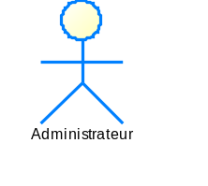 | C’est un utilisateur type qui a toujours le même comportement vis-à-vis d’un cas d’utilisation. Ainsi les utilisateurs d’un système appartiennent à une ou plusieurs classes d’acteurs selon les rôles qu’ils tiennent par rapport au système. Un acteur peut aussi être un système externe avec lequel le cas d’utilisation va interagir.
Cas d’utilisation | 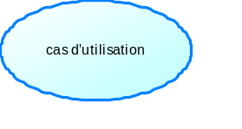 | Correspond à un certain nombre d’actions que le système devra exécuter en réponse à un besoin d’un acteur. Un cas d’utilisation doit produire un résultat observable pour un ou plusieurs acteurs ou parties prenantes du système.
Association |  | Lignes reliant les acteurs aux cas d'utilisation
Dépendance |  | Les relations sont utilisées pour lier les cas d’utilisation entre eux. Elles permettent de définir quel cas d’utilisation dépend de l’autre (relation <<include>>) ou encore quel cas d’utilisation est une possibilité étendue d’un autre (relation <<extend>>)
Généralisation |  | Les généralisations sont utilisées pour lier les acteurs entre eux. Elles permettent de dire qu’un acteur effectue tous les cas d’utilisation d’un autre en plus de ce qu’il peut faire.

Représentation des différents diagrammes de cas d’utilisation du système
a) Diagramme du cas d’utilisation globale

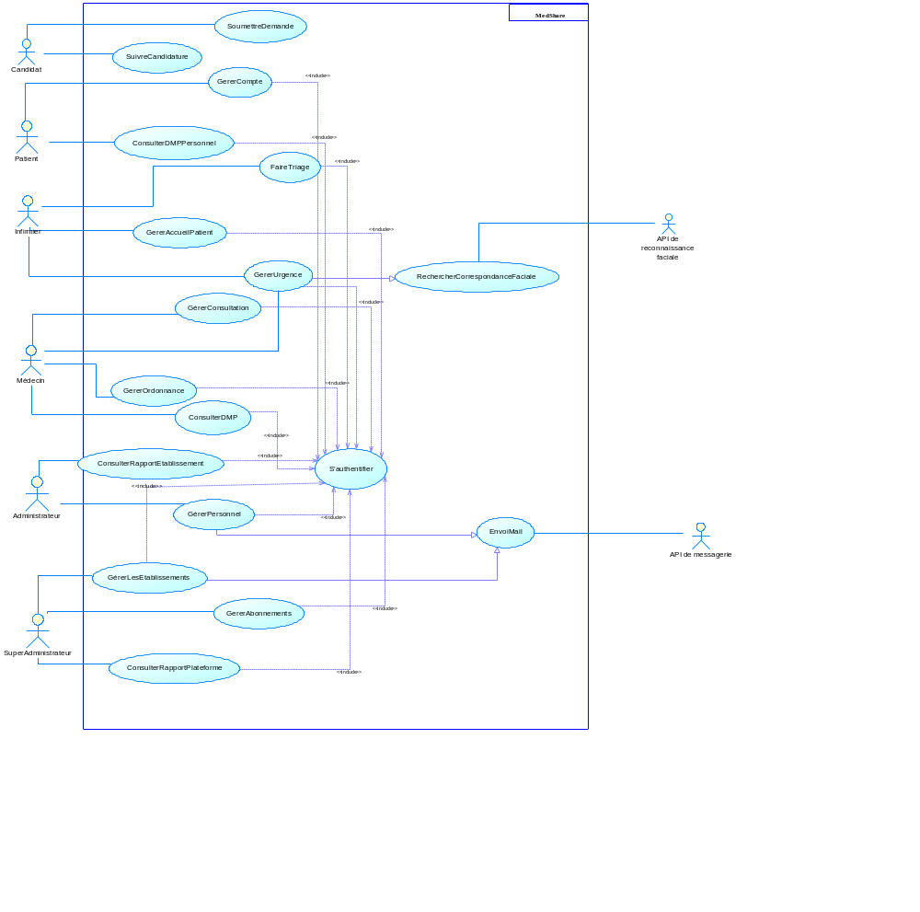
Figure 4 : Diagramme de cas d'utilisation globale (source : PowerAMC)

b) Diagramme du cas d’utilisation « GererPersonnel »

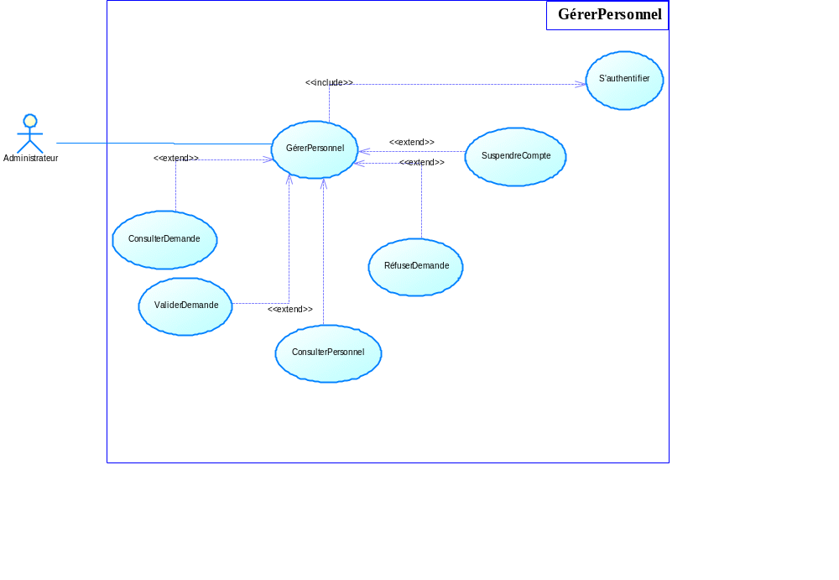
Figure 5 : Diagramme de cas d'utilisation « GererPersonnel » (source : PowerAMC)

c) Diagramme du cas d’utilisation « GererCompte »
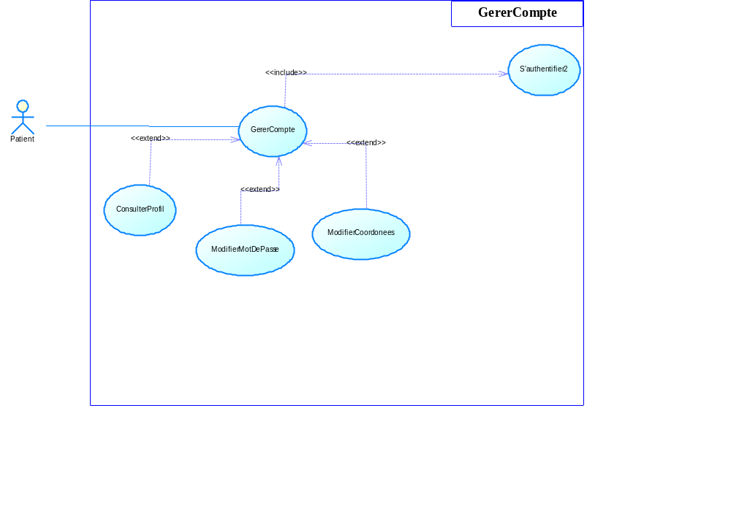
Figure 6 : Diagramme du cas d'utilisation « GererCompte » (source : PowerAMC)

Description textuelles
Chaque cas d’utilisation est associé à une série d’actions représentant la fonctionnalité voulu, ainsi que les stratégies à utiliser dans l’alternative ou la validation échoue ou des erreurs se produisent.
Le formalisme est le suivant :

Tableau 12 : Formalisme d'une description textuelle
Champ |  | Description
Titre |  | Nom du cas d’utilisation
Résumé | Bref énoncé, en une phrase, de ce que le cas d'utilisation permet de faire
Acteur | Entités qui interagit avec le système
Date de création | Date à laquelle la description du cas a été rédigée
Responsable | Auteur de la description
Version | Numéro de version de la description du cas
Préconditions | Conditions qui doivent être vraies avant le début du déroulement
Scénario nominal | Déroulement normal du cas, étape par étape, lorsque tout se passe bien
Scénario alternatifs | Autres déroulements possibles du cas, selon l'état des données ou les choix de l'acteur
Scénario d’exception | Cas où le système rencontre une erreur ou un état inattendu
Post conditions de succès | État du système et des données après un déroulement complet et validé
Post conditions d'erreur | État du système après un échec
Exigences no fonctionnelles | Les contraintes technique à respecter

      - Description textuelle du cas « S’authentifier »

Tableau 13 : Description textuelle du cas « S’authentifier »
Champ |  | Description
Titre |  | S’authentifier
Résumé |  | Permettre à un utilisateur (personnel, patient ou super administrateur) d'accéder à son espace après vérification de ses identifiants
Acteur | Personnel (Médecin, Infirmier, Administrateur), Patient, Super administrateur
Date de création | 20 Aout 2026
Responsable | TCHUIKEUSEU Emmanuel Urie
Version | 1.0
Préconditions | Disposer d'un compte actif (e-mail et mot de passe) ;
Scénario nominal | 1. L'utilisateur saisit son e-mail et son mot de passe puis valide.  2. Le système vérifie les identifiants et le statut du compte.  3. Authentification réussie : renouvellement du jeton d'accès.  4. Redirection vers l'espace de l'utilisateur : tableau de bord personnel, dashboard patient ou espace du super administrateur.
Scénario alternatif 1 | 1. Identifiants valides mais mot de passe provisoire.  2. Le système redirige vers la page de changement de mot de passe obligatoire.  3. Après modification, l'utilisateur accède à son espace.
Scénario alternatif 2 | 1. Identifiants valides.  2. Le système demande une vérification supplémentaire avant de débloquer l'accès.
Scenario alternatif 3 | 1. Mot de passe erroné : le compteur d'échecs augmente.  2. Après 5 tentatives échouées, le compte est verrouillé temporairement (15 minutes).  3. L'utilisateur doit attendre la fin du verrouillage pour réessayer.
Scénario d’exception | Compte inactif ou établissement suspendu : connexion refusée même avec de bons identifiants
Post conditions de succès | L'utilisateur est authentifié, son jeton d'accès est renouvelé et il accède à son espace ;
Post conditions d’erreur | Aucune session ouverte ; le système reste sur la page de connexion et affiche un message d'erreur ou de verrouillage ; le jeton d'accès n'est pas renouvelé.
Exigences non fonctionnelles | Sécurité : hachage des mots de passe, verrouillage après 5 échecs, vérification à deux facteurs pour les comptes à privilèges.

    - Description textuelle du cas « EnregistrerPatient »

Champ | Description
Titre | EnregistrerPatient
Résumé | Permettre aux patients d’avoir leur espace personnel
Acteur |  | Infirmier
Date de création | 20 Aout 2026
Responsable | TCHUIKEUSEU Emmanuel Urie
Version | 1.0
Préconditions | Il doit être authentifier au préalable
Scénario nominal | 1. L'infirmier saisit les critères de recherche du patient  2. Le système recherche le patient dans la base  3. Le système affiche les résultats  4. L'infirmier accède au dossier du patient (DMP).
Scénario alternatif 1 | 1. Aucun résultat.  2. Remplir le formulaire de création  3. Le système crée le compte et le DMP automatiquement.  4. Envoi des identifiants par e-mail.
Scénario alternatif 2 | 1. Erreur sur les champs, la photo ou l'e-mail déjà utilisé.  2. Messages d'erreur affichés.  3. Correction puis resoumission.
Scénario d’exception | Le soignant soumet un e-mail identique au sien : le système bloque avec le message « Vous ne pouvez pas créer votre propre dossier patient »
Post conditions de succès | Compte patient et DMP créés et immédiatement utilisables.
Post conditions d'erreur | Aucun compte ni DMP créé
Exigences non fonctionnelles | Sécurité : mot de passe haché, données personnelles restreintes aux comptes autorisés.
Tableau 14 : Description textuelle du cas "EnregistrerPatient"

    - Description textuelle du cas « ValiderCandidature »

Tableau 15 : Description textuelle du cas « ValiderCandidature »
Champ | Description
Titre | ValiderCandidature
Résumé | Permettre à l’administrateur de valider la candiadature d’un personnel
Acteur |  | Administrateur hospitalier
Date de création | 20 Aout 2026
Responsable | TCHUIKEUSEU Emmanuel Urie
Version | 1.0
Préconditions | Il doit être authentifier au préalable
Scénario nominal | 1. Ouvrir la fiche de la candidature.  2. Choisir « Accepter » et sélectionner le rôle  3. Le système crée le compte Personnel et passe la candidature à « Acceptée ».  4. Envoi des identifiants par e-mail.
Scénario alternatif 1 | 1. Le candidat est déjà personnel d'un autre établissement.  2. Le système rattache son compte au nouvel établissement et met à jour son rôle.  3. Son matricule et son mot de passe restent inchangés. 4. Candidature « Acceptée » et e-mail de mutation envoyé.
Scénario alternatif 2 | 1. Un compte Personnel existe déjà pour cet e-mail dans le même établissement.  2. Le système bloque : la candidature reste « En attente », message d'erreur affiché.
Scénario alternatif 3 | 1. Choisir « Refuser » avec un motif facultatif.  2. La candidature passe à « Refusée », date et motif enregistrés.  3. E-mail de refus envoyé au candidat.
Scénario d’exception | Échec de l'envoi de l'e-mail : la décision est conservée mais un message de secours est affiché.
Post conditions de succès | Un compte Personnel est créé ou muté avec le rôle attribué
Post conditions d'erreur | Aucun compte créé ni modifié ; la candidature reste « En attente »
Exigences non fonctionnelles | Traçabilité : chaque acceptation, mutation ou refus est journalisée

Diagramme de communication
Le diagramme de communication est utilisé pour modéliser les interactions entre les objets dans le système logiciel. Ce diagramme met l’accent sur les messages échangés entre les objets au fil du temps, aidant à visualiser les interactions dynamiques entre les composants du système.

Formalisme du diagramme de communication

Tableau 16 : Formalisme du diagramme de communication
REPRESENTATION | NOM | DESCRIPTION
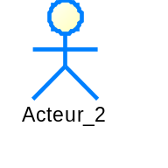 | Rôle | Chaque participant à un échange de messages correspondant à une ligne de vie dans un diagramme de séquence est représenté sous forme d’un rôle dans le diagramme de communication. Un rôle est identifié par son nom et le type de l’élément qu’il représente.
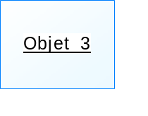 | Objet | Un objet représente une instance d’une classe participant à l’échange. Il est généralement identifié par la notation nomObjet : NomClasse.
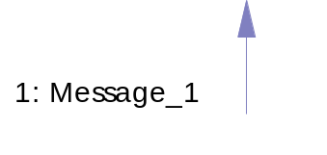 | Message | Un message correspond à un appel d’opération effectué par un rôle émetteur vers un rôle récepteur. Le sens du message est donné par une flèche portée au-dessus du lien reliant les participants au message (origine et destinataire).

Représentation du diagramme de communication
a) Diagrammes de communication « S’authentifier »

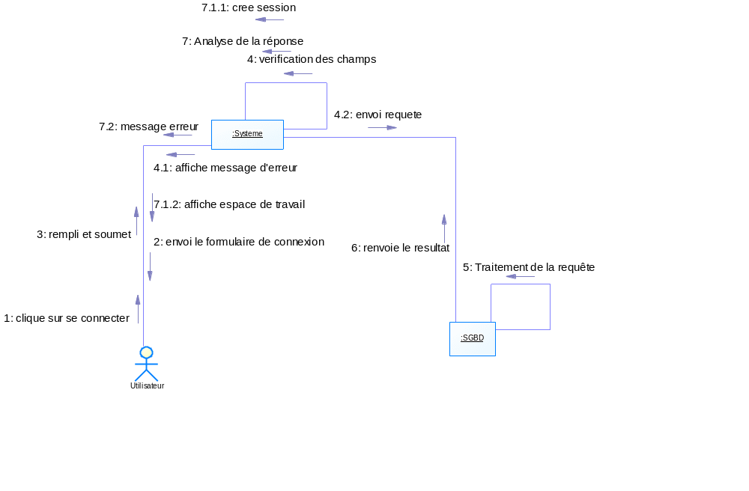
Figure 7 : Diagramme de communication« S'authentifier »(source : PowerAMC)

b) Diagrammes de communication « ValiderCandidature »

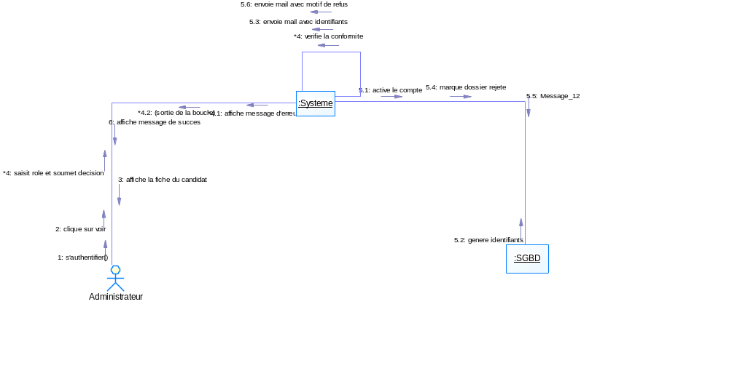
Figure 8 : Diagramme de communication «ValiderCandidature »

c) Diagrammes de communication « EnregistrerPatient »

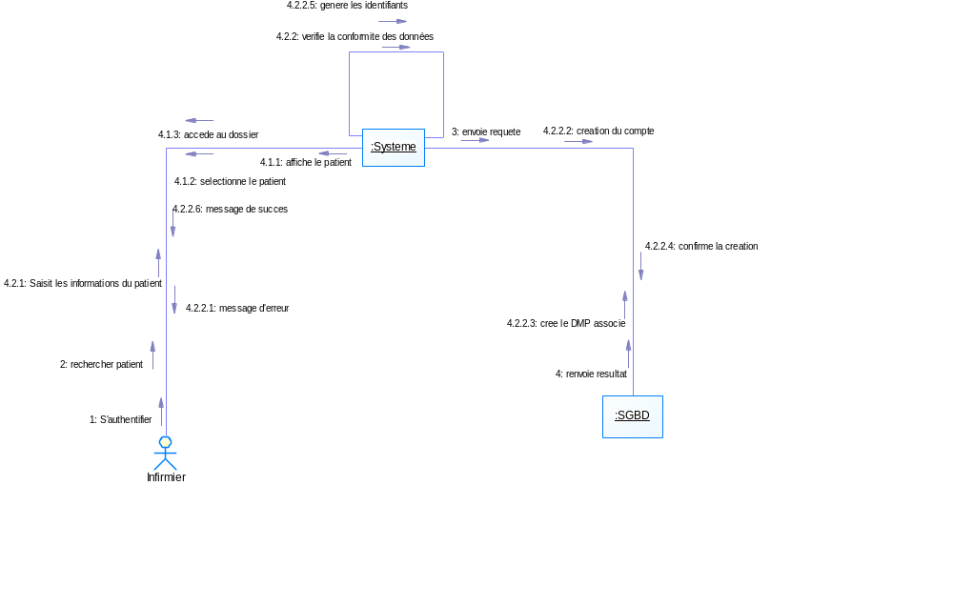
Figure 9 : Diagramme de communication « EnregistrerPatient »

Diagramme d’activité
Le diagramme d’activité est un diagramme UML utilisé pour modéliser le flux de contrôle et les activités au sein d’un processus, d’un algorithme ou d’un scénario dans un système logiciel. Ce diagramme offre une vue puissante pour décrire les étapes et les transitions dans une séquence d’actions.

Formalisme du diagramme d’activité

Tableau 17 : Formalisme du diagramme d'activité
REPRESENTATION | NOM | DESCRIPTION
 | Nœud initial | Un nœud initial est un nœud de contrôle à partir duquel le flot débute lorsque l’activité enveloppante est invoquée.
 | Nœud de fin de flot | Un nœud de fin de flot marque la fin d’un flot à l’intérieur su diagramme
 | Nœud de fin d’activité | Un nœud de fin d’activité marque l’arrêt de l’exécution de l’activité
 | Flux ou transition | Un Flux de Contrôle montre le flux de contrôle d’une action au prochain
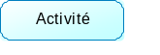 | Activité | Une activité est la spécification d’une séquence paramétrée de comportement.
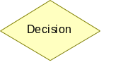 | Décision | Un nœud de décision est un nœud de contrôle qui permet de faire un choix entre plusieurs flots sortants.
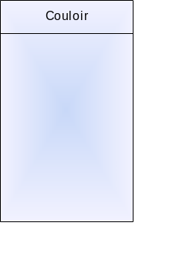 | Couloir | Le diagramme d’activité fait intervenir les acteurs et les objets de chaque activité. Ici, on place chaque activité dans une colonne qui correspond à l’acteur/objet : c’est le couloir.

Représentation des diagrammes d’activités du système
a) Diagramme d’activité « S’authentifier »

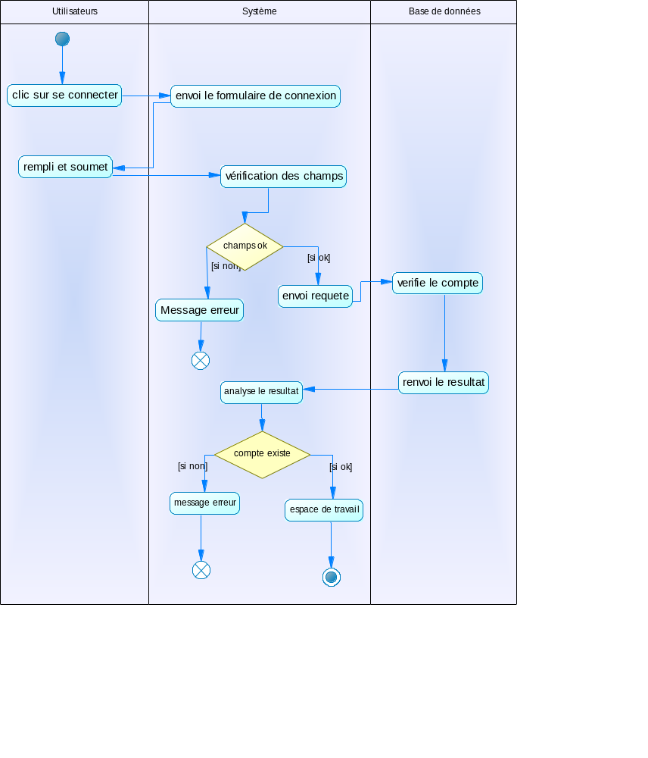
Figure 10 : Diagramme d'activité « S'authentifier » (source : PowerAMC)

b) Diagramme d'activité « EnregistrerPatient »

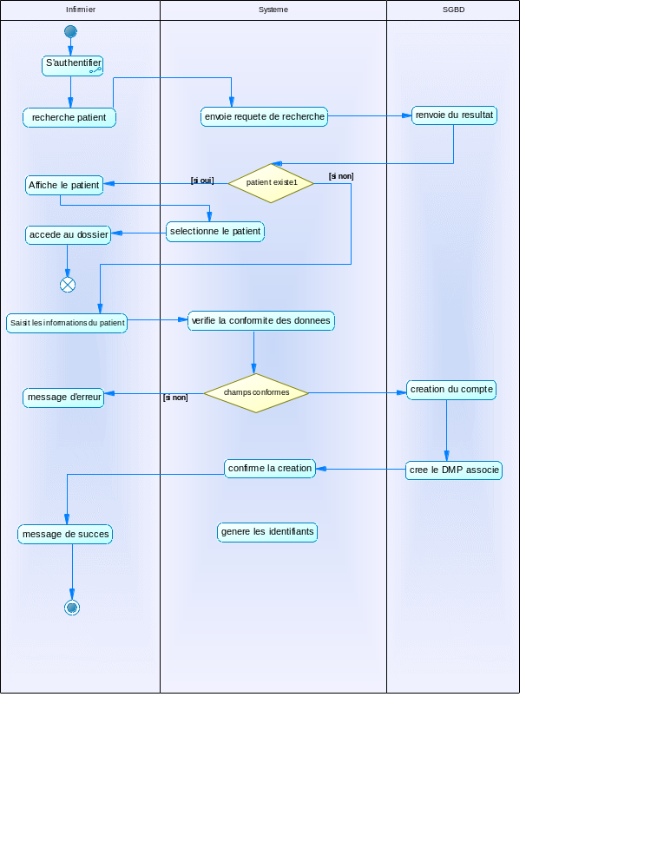
Figure 11 : Diagramme d'activité « EnregistrerPatient » (source : PowerAMC)

c) Diagramme d’activité « ValiderCandidature »

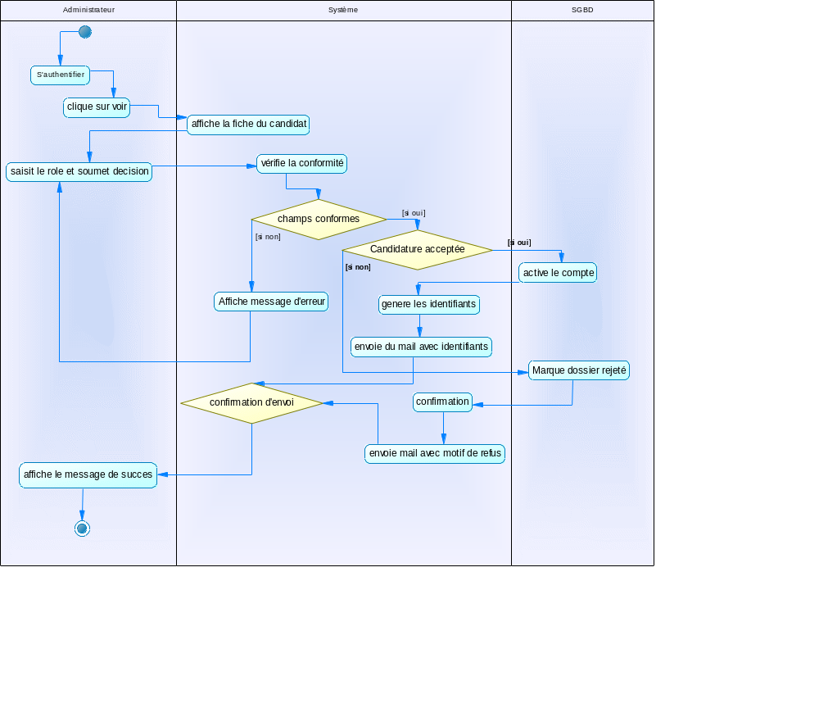
Figure 12 : Diagramme d'activité «ValiderCandidature» (source : POWERAMC)

Diagramme de séquence
Le diagramme de séquence permet de modéliser les interactions et les échanges de messages entre les objets d’un système logiciel au fil du temps. Ce diagramme est particulièrement utile pour visualiser le comportement dynamique d’un système lors de l’exécution des scénarios.

Formalisme du diagramme de séquence

Tableau 18 : Formalisme du diagramme de séquence
REPRESENTATION | NOM | DESCRIPTION
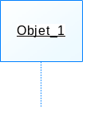 | Objet | Un objet est l’instance d’une classe
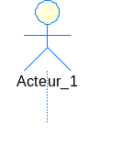 | Acteur | Un acteur est une personne qui interagit directement avec le système
 | Ligne de vie | La ligne de vie représente le déroulement temporel d’un processus
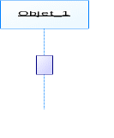 | Activation | Il s’agit ici du temps nécessaire pour qu’un objet ou un acteur accomplisse une tache, elle indique quand l’objet effectue une action
 | Message synchrone | Message synchrone ou l’émetteur est bloqué en attente de retour
 | Message asynchrone | Message ou l’émetteur n’est pas bloqué lors de l’envoi et peux continuer son exécution
 | Message de retour | Ces messages sont des réponses aux appels

Représentation des diagrammes de séquence
a) Diagramme de séquence « S’authentifier »
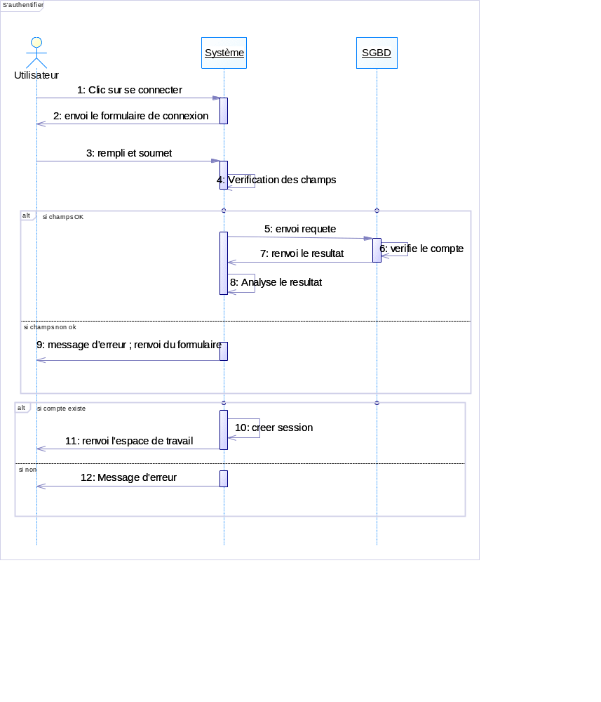
Figure 13 : Diagramme de séquence « S’authentifier » (source : PowerAMC)

b) Diagramme de séquence « EnregistrerPatient »

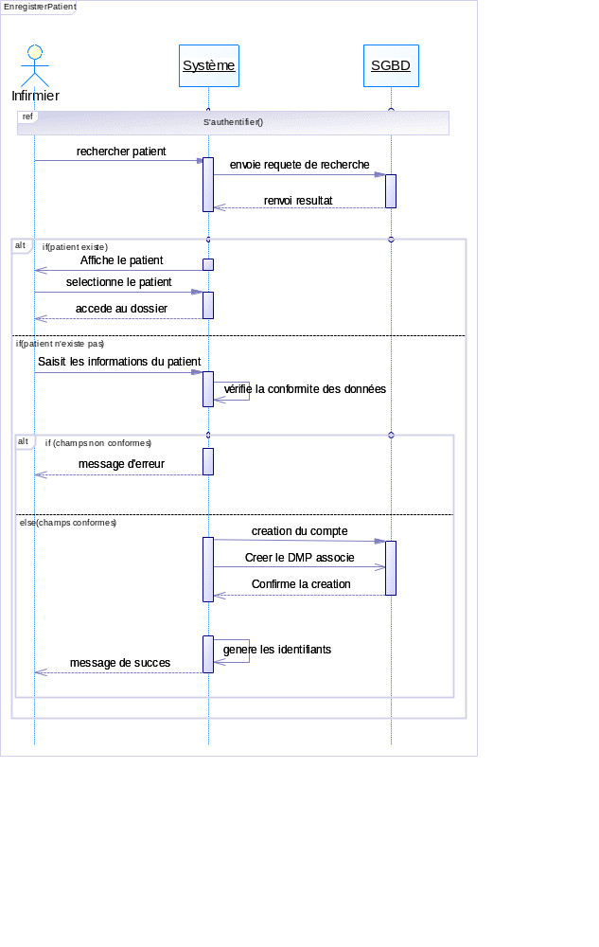
Figure 14: Diagramme de séquence «EnregistrerPatient » (source : POWERAMC)

c) Diagramme de séquence « ValiderCandidature »

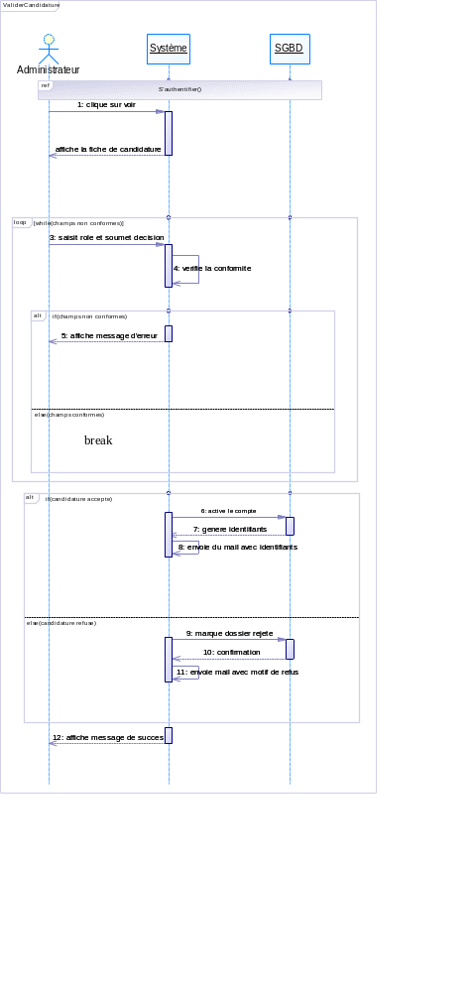
Figure 15 : Diagramme de séquence «ValiderCandidature » (source : POWERAMC)

CONCLUSION
Ce dossier d'analyse a permis de poser les fondations conceptuelles de MedShare avec rigueur. Nous avons d'abord justifié nos choix méthodologiques en comparant UML à MERISE, puis en comparant les processus unifiés RUP, Open UP, AUP et 2TUP ; le langage UML et le processus 2TUP se sont imposés parce qu'ils s'adaptent à un développement orienté objet et qu'ils séparent proprement la branche fonctionnelle de la branche technique. La méthode ainsi arrêtée, nous avons pu modéliser sans ambiguïté l'ensemble des comportements attendus de la plateforme. Sur cette base, nous avons ensuite construit les diagrammes de cas d'utilisation qui décrivent les interactions entre les acteurs de la plateforme, super administrateur, administrateur d'établissement, médecin, infirmier et patient, et nous les avons détaillés par des descriptions textuelles précisant les scénarios nominaux, alternatifs et d'exception, ainsi que les post conditions et les exigences non fonctionnelles, garantissant qu'aucun rôle, aucun scénario ni aucune règle de gestion n'est oublié avant la modélisation. Les diagrammes de communication, d'activité et de séquence ont complété ce travail en décrivant le déroulement concret des cas clés, de l'authentification à l'enregistrement d'un patient et à la validation d'une candidature. Ce faisant, le dossier répond directement à la question posée en ouverture : savoir exactement qui fait quoi, dans quel ordre et avec quelles données. Il comporte toutefois des limites : il décrit le comportement voulu du système sans encore préciser sa structure interne, et certains scénarios restent simplifiés par rapport aux cas réels de la santé. Malgré ces réserves, l'analyse offre une vision complète et vérifiable du fonctionnement attendu, indispensable avant de s'attaquer à la conception ; c'est précisément l'étape suivante, qui transformera ces diagrammes comportementaux en une architecture concrète, une base de données structurée et des spécifications techniques prêtes à être codées. Le dossier d'analyse a donc pleinement rempli son rôle de pont entre l'expression des besoins et la construction du système.

DOSSIER IV : DOSSIER DE CONCEPTION

APERÇU
INTRODUCTION
- DIAGRAMME DE CLASSE
II. DIAGRAMME D’ETAT TRANSITION
III. DIAGRAMME DE PAQUETAGE
CONCLUSION

INTRODUCTION
Après avoir défini ce que MedShare doit faire dans le dossier d'analyse, il faut maintenant décider comment elle va le faire. C'est l'objet de ce dossier de conception, qui marque la transition entre la modélisation comportementale et l'architecture concrète du système, en répondant au « comment », là où l'analyse s'était attachée au « quoi », opérant ainsi le basculement décisif vers la construction du logiciel. L'analyse nous a donné des diagrammes qui décrivent les interactions entre les acteurs et la plateforme, mais ils ne disent rien encore de la structure interne du logiciel : quelles classes le composent, quelles tables stockent les données, comment les modules communiquent entre eux. La conception répond précisément à ces questions : elle définit la structure des données à l'aide du diagramme de classes, qui décrit les entités du système, leurs attributs et leurs relations ; elle précise ensuite le comportement dynamique des objets grâce au diagramme d'états, et elle organise enfin les fonctionnalités en modules cohérents grâce au diagramme de paquetage, condition indispensable de l'architecture multi-établissements. Chaque choix opéré ici est guidé par les exigences du cahier des charges et par les cas d'utilisation validés précédemment. Cette étape est décisive : elle transforme les besoins validés lors de l'analyse en un plan de construction précis et vérifiable. Une base de données mal conçue ou une architecture confuse se paieraient très cher au moment du codage, en corrections interminables et en fonctionnalités impossibles à ajouter. En ce sens, la conception sert de contrat technique entre l'analyse et la réalisation : tout ce qui est conçu ici doit découler directement des cas d'utilisation, et tout ce qui sera codé dans le dossier de réalisation devra respecter fidèlement cette conception. Pour ces raisons, nous présenterons successivement le diagramme de classes, le diagramme d'états-transitions puis le diagramme de paquetage de la plateforme MedShare, qui servira de référence unique à l'équipe de développement.

DIAGRAMME DE CLASSE
C’est un diagramme UML utilisé pour modéliser les structures statiques d’un système logiciel en représentant les classes, les attributs, les méthodes et les relations entre les objets. Ce diagramme offre un visuel pour décrire les entités du système et leurs interactions.

I.1 Formalisme du diagramme de classe
Tableau 19 : Formalisme du diagramme de classe
REPRESENTATION | NOM | DESCRIPTION
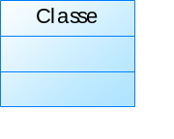 | Classe | Une classe est une représentation abstraite d’un ensemble d’objets, elle contient les informations nécessaires à la construction de l’objet (c'est-à-dire la définition des attributs et des méthodes).
NomAttribut : Type | Attribut | Un attribut permet d'identifier une propriété d'une classe en précisant son nom et le type de données qu'elle stocke
NomMéthode : Type | Méthode | Une méthode définit une fonction ou une opération exécutable par la classe
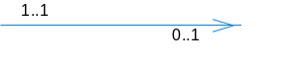 | Association | Une association représente un lien sémantique ou une relation logique entre deux ou plusieurs classes
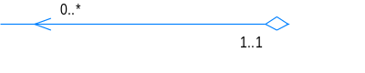 | Agrégation | Une agrégation est une association qui exprime une relation « contenant / contenu » ou « ensemble / élément », ou encore « agrégat / agrégé »
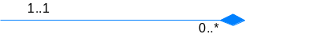 | Composition | La composition est une relation d'association de type « Tout / Partie » qui lie de manière stricte le cycle de vie de l'élément contenu à celui de l'élément conteneur

I.2 Représentation du diagramme de classe

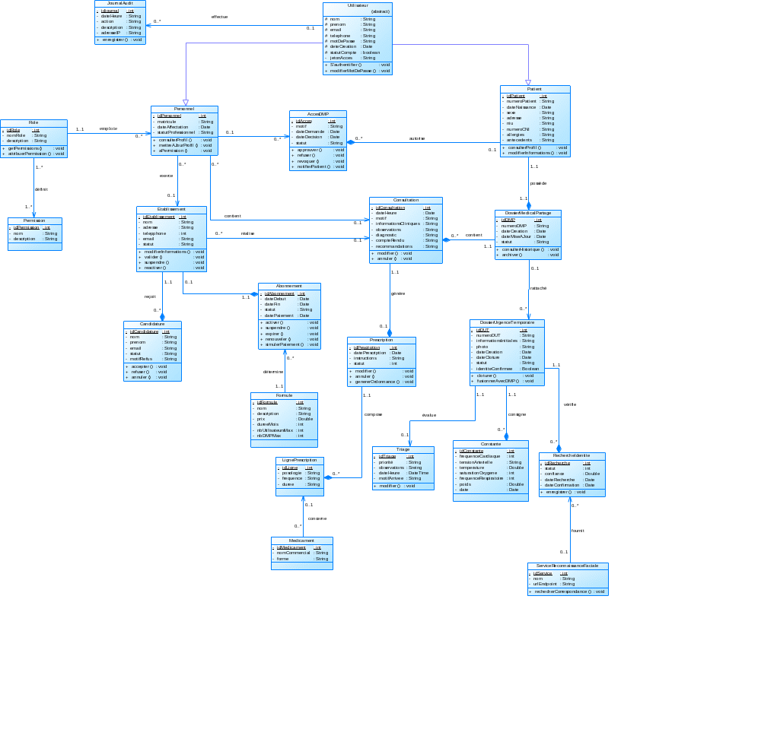
Figure 16 : Diagramme de classe (source : PowerAMC)

DIAGRAMME D’ETAT TRANSITION
Le diagramme d'états-transitions décrit la vie d'un objet : les états qu'il traverse et les événements qui provoquent son passage d'un état à un autre. Dans MedShare, il est appliqué au dossier d'urgence temporaire, à la candidature, à la demande d'accès au dossier et à l'abonnement. Les états, comme actif, en attente prolongée, fusionné ou inactif, représentent des situations stables ; les transitions correspondent aux événements réels du système, par exemple l'écoulement de soixante-douze heures ou la fusion d'un dossier avec le DMP d'un patient retrouvé. Ce diagramme offre une lecture claire du cycle de vie de chaque objet et sert de référence pour la conception du code et des tests vérifiant le bon enchaînement des statuts.

II.1 Formalisme du diagramme d’état transition

Tableau 20 : Formalisme du diagramme d'état transition
REPRESENTATION | NOM | DESCRIPTION
 | Etat initial | Le point de départ du cycle de vie.
 | Etat final | La fin du cycle de vie où l'objet ne peut plus évoluer.
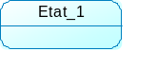 | Etat intermédiaire | Une situation stable par laquelle l'objet passe entre le départ et l'arrivée.
 | Transition | Le passage d'un état à un autre, déclenché par un événement précis .

II.2 Représentation du diagramme d’état transition

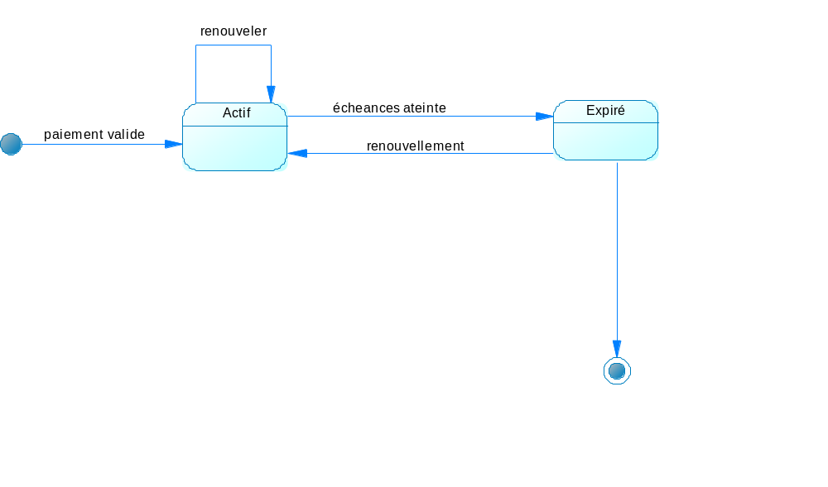
Figure 17 : Diagramme d'état transition de abonnement

DIAGRAMME DE PAQUETAGE
Le diagramme de paquetage de MedShare présente l’organisation modulaire de la plateforme en regroupant les fonctionnalités et les classes associées dans différents paquetages, chacun correspondant à un domaine fonctionnel précis du système. Il met en évidence les relations de dépendance entre les modules, notamment la gestion des utilisateurs et de la sécurité, la gestion des établissements, les dossiers médicaux partagés, ainsi que la prise en charge des urgences. Cette représentation permet de mieux comprendre la structure globale de l’application, la répartition des responsabilités entre les différents modules et les échanges nécessaires à leur fonctionnement. Elle facilite également la compréhension de l’architecture logicielle et constitue une base pour analyser la modularité, la maintenance et l’évolution future de la plateforme MedShare.

III.1 Formalisme du diagramme de paquetage
Tableau 21 : Formalisme du diagramme de Paquetage
REPRESENTATION | NOM | DESCRIPTION
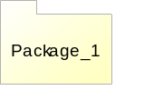 | Package | Ils représentent les éléments liés de manière logique au sein du système
 | Merge | Représente la fusion de deux packages. Le contenue du package cible est intégré au package source
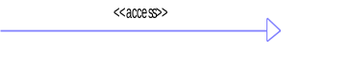 | Access | Indique que les éléments d’un package ont accès aux éléments publics d’un autre package
 | Import | Permet à un package d’importer les éléments publics d’un autre package

III.2 Représentation du diagramme de paquetage

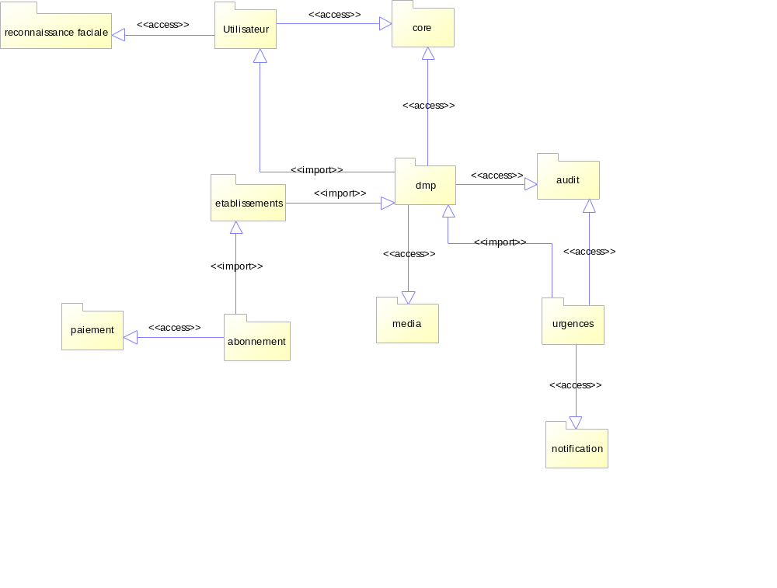
Figure 18 : Diagramme de paquetage (source : PowerAMC)

CONCLUSION
Ce dossier de conception a transformé une ambition formulée dans le cahier des charges en une architecture précise, prête à être codée ; les trois diagrammes produits forment un triptyque cohérent, la structure, le comportement et l'organisation des modules. Nous avons d'abord construit le diagramme de classes, qui a figé les acteurs et leurs relations : chaque rôle, chaque dossier, chaque acte médical y trouve sa place, du DMP au DUT, de la prescription au journal d'audit. Nous avons ensuite modélisé le comportement dynamique du système par le diagramme d'états-transitions, qui donne un squelette aux cycles de vie des objets : un DUT naît actif, attend son identification, peut rester en attente prolongée avant de fusionner ou d'être clôturé par un médecin. Le diagramme de paquetage a enfin découpé l'ensemble en modules indépendants, condition indispensable au modèle SaaS qui doit accueillir plusieurs hôpitaux sans que leurs données se mélangent, préparant ainsi la maintenabilité et l'évolution de la plateforme. En somme, la conception répond à la problématique posée en introduction : oui, il est possible de modéliser un système fiable qui partage des dossiers médicaux et identifie un patient par reconnaissance faciale, pourvu que chaque accès soit verrouillé par le contrôle des rôles et que le consentement du patient ne soit jamais contourné. La sécurité y est structurelle, et non plaquée après coup ; les réserves de ce dossier tiennent au niveau de détail des diagrammes, volontairement synthétique pour rester lisible. Il reste donc un dernier pas, l'objet du dossier suivant : le dossier de réalisation traduira ces diagrammes en code réel, les modèles Django découleront du diagramme de classes, les vues et les templates donneront vie aux écrans, et le diagramme de déploiement précisera l'installation de l'application, de PostgreSQL jusqu'au moteur de reconnaissance faciale, et les fondations étant désormais posées, la réalisation pourra s'appuyer sur une architecture stable et défendable, sans remise en cause des choix validés.

DOSSIER V : DOSSIER DE REALISATION

INTRODUCTION
Le dossier de réalisation constitue l'aboutissement concret de toutes les étapes précédentes : c'est ici que les spécifications du cahier des charges, les modélisations de l'analyse et les diagrammes de la conception se transforment en une application fonctionnelle, déployée et opérationnelle, validant de manière concrète l'ensemble des travaux conceptuels qui la précèdent. Après avoir défini précisément ce que MedShare doit faire et comment elle doit être organisée, il s'agit désormais de la construire, de l'assembler et de la mettre en ligne, puis de vérifier que chaque brique répond aux exigences formulées. La problématique qui guide ce dossier est donc double : quels moyens techniques mettre en œuvre pour réaliser la plateforme, et comment organiser le déploiement pour qu'elle soit effectivement accessible aux établissements de santé ? Pour y répondre, nous avons mobilisé un environnement logiciel et des technologies éprouvés, articulés autour de Python et du framework Django, puis nous avons bâti l'architecture de l'application sous ses deux angles complémentaires, la logique du modèle-vue-template et la disposition physique en plusieurs couches. Ces choix étant posés, nous avons matérialisé l'organisation du système par un diagramme de déploiement, qui répartit les artéfacts de la plateforme, serveur WSGI Gunicorn, application Django et fichiers statiques, sur leurs nœuds d'exécution, et par un diagramme de composant, qui ramène le système à des briques fonctionnelles reliées par des interfaces bien délimitées, constituant la feuille de route fidèle du système, alignée sur la conception acceptée. Cette étape concrétise ainsi l'effort de tout le cheminement précédent, en transformant les idées en réalité opérationnelle. Ainsi, pour présenter la mise en œuvre effective de MedShare, nous décrirons d'abord l'environnement logiciel et les technologies retenus, puis nous présenterons l'architecture de l'application sous ses deux angles, avant d'exposer les diagrammes de déploiement et de composant qui garantissent un système cohérent, où chaque artefact a une place définie et un rôle vérifiable, et prêt pour la validation.

APERÇU

- PRESENTATION DE L’ENVRIONEMENT LOGICIEL ET TECHNOLOGIES UTILISEES
- PRESENTQTION DE L’ARCHITECTURE UTILISEE
- DIAGRAMME DE DEPLOIEMENT
- DIAGRAMME DE COMPOSANT

PRESENTATION DE L’ENVIRONNEMENT LOGICIEL ET TECHNOLOGIES UTILISEES

Présentation de l’environnement logiciel
  - Visual studio code
Visual Studio Code est un éditeur de code source léger et extensible développé par Microsoft, permettant de rédiger, déboguer et gérer des projets de développement informatique. Il s'agit d'un logiciel gratuit et multiplateforme (fonctionnant sous Windows, MacOs et Linux) offrant une grande flexibilité, réputé pour sa rapidité d'exécution et son riche écosystème d'extensions. Ainsi, il est très populaire auprès des étudiants et des développeurs puisqu'il intègre nativement la gestion de version avec Git, un terminal interactif et la prise en charge de quasi tous les langages de programmation.
Figure 19 : Interface d'accueil de Visual studio code

  - GitHub Desktop
GitHub Desktop est une application graphique développée par GitHub permettant de gérer le contrôle de version et de collaborer sur des dépôts de code source. Il s'agit d'un logiciel gratuit offrant une interface claire et intuitive, réputée pour simplifier l'utilisation de Git sans recourir à la ligne de commande. Ainsi, il est particulièrement adapté aux étudiants et aux développeurs puisqu'il permet de visualiser les modifications, de créer des branches et de synchroniser les projets en quelques clics, et fonctionne sur les systèmes d'exploitation Windows et MacOs.
Figure 20 : Interface d'accueil de GitHub desktop

  - PowerAMC
PowerAMC est un logiciel de modélisation de systèmes d'information permettant de concevoir des bases de données et de formaliser l'architecture logicielle d'une application. Il s'agit d'un outil d'ingénierie assistée par ordinateur prenant en charge les méthodologies Merise et UML, offrant une grande rigueur conceptuelle, réputé pour sa capacité à générer automatiquement des schémas physiques et des scripts SQL. Ainsi, il est particulièrement adapté aux analystes, concepteurs et étudiants en informatique puisqu'il simplifie le passage de l'analyse conceptuelle à la réalisation technique, et fonctionne sous le système d'exploitation Windows.

Figure 21 : Interface d'accueil de PowerAMC

Technologies utilisées
La mise en place de la plateforme MedShare repose sur un ensemble de technologies informatiques adaptées et sécurisées. Cette section présente les langages de programmation, les frameworks, les bases de données et les outils retenus pour construire l'application à partir des modèles de conception. Le choix de ces technologies garantit la fiabilité du système, sa capacité à évoluer et la protection des données médicales.

Tableau 22 : Technologies utilisé pour le projet
Technologies et langages | Rôle
 | Python est un langage de programmation interprété, utilisé pour le développement de toute la logique applicative du backend.
 | Django est un framework web Python qui fournit la modélisation des données, le routage des URL, les formulaires et le système de sécurité.
 | Dlib est une bibliothèque de vision par ordinateur utilisée pour les encodages faciaux à 128 dimensions, au cœur du moteur de reconnaissance faciale.
 | PostgreSQL est un SGBD relationnelle permettant de stocker, organiser et sécuriser les données d'une application
 | HTML est un langage de balisage utilisé pour structurer le contenu des pages web.
 | Tailwind CSS est un framework CSS à classes prédéfinies, utilisé pour la mise en forme des interfaces.
 | JavaScript est un langage de scripts assurant les interactions dynamiques dans le navigateur
 | Git et GitHub permettent de gérer le contrôle de version du code source et de centraliser son hébergement à distance, facilitant ainsi le travail collaboratif et l'automatisation des tests grâce à l'intégration continue via GitHub Actions.

PRESENTATION DE L’ARCHITECTURE DE NOTRE APPLICATION

Architecture logique
Toute application web a besoin de règles claires pour répartir les responsabilités. MedShare repose sur le modèle MVT (Modèle-Vue-Template) de Django qui n'est autre que l'adaptation du célèbre MVC (Modèle-Vue-Contrôleur). Le principe est simple : séparer nettement ce que la machine stocke, ce qu'elle calcule et ce que l'utilisateur voit.
- Le model permet de manipuler la base de données sans écrire directement de requêtes SQL.
- La vue, chez Django, tient en réalité le rôle du contrôleur. C'est elle qui reçoit la requête de l'utilisateur, vérifie qui a le droit de faire quoi — toute la logique de sécurité s'applique ici, à travers les décorateurs posés sur chaque vue — interroge le modèle et choisit la template à renvoyer.
- Le Template est la couche de présentation pure. C’est du HTML enrichi de balises Django. Elle ne contient pas de règle métier ni d’accès à la base, elle affiche ce que la vue lui envoie.
Figure 22 : Architecture Logique MVT (source : https://d-libro.com/topic/djangos-mvt-framework/)

Architecture physique
Si l'architecture logique dit ce que fait chaque brique, l'architecture physique dit où elle tourne. Celle de MedShare ne se laisse pas réduire à trois niveaux : c'est une architecture multi-tiers, dite n-tiers, car les responsabilités sont réparties entre plusieurs couches distinctes, du poste de travail jusqu'aux services extérieurs. Chacune de ces couches correspond à un endroit réel où quelque chose s’exécute. L’architecture physique du système est divisée en trois niveaux ou couches :
- Une couche cliente qui correspond au navigateur d'un ordinateur, d'une tablette ou d'un téléphone, qui rejoint la plateforme par HTTPS.
- Le reverse proxy qui est fourni par l'hébergeur Render, il reçoit les requêtes HTTP entrantes, assure la terminaison du chiffrement TLS et les route vers le conteneur applicatif.
- La couche applicative qui correspond à la logique métier des données, la mise en œuvre de l’ensemble des règles de gestion et de la logique applicative.
- La couche de données qui correspond aux données qui sont destinées à être conservées de manière persistante.
Figure 23 : Architecture N-tier (source : https://dev.to/skylinecodes/)

DIAGRAMME DE DEPLOIEMENT
Le diagramme de déploiement représente la disposition physique des ressources matérielles qui constituent le système. Il montre, d'une part, quels composants logiciels s'exécutent sur quelles machines, et d'autre part, les chemins de communication qui les relient. En d'autres termes : qui tourne où, et qui parle à qui.

III.1 Formalisme du diagramme de déploiement

Tableau 23 : Formalisme du diagramme de déploiement
Représentation | Nom | Description
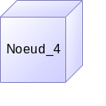 | Nœud | Représente une ressource matérielle ou un environnement d'exécution virtuel
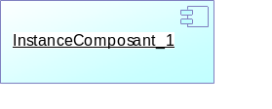 | Composant | Représente un élément logiciel concret hébergé et exécuté au sein d'un nœud.
 | Association | Représente un lien réseau ou une liaison physique reliant deux nœuds.
 | Dépendance | Indique qu'un élément a besoin d'un autre pour pouvoir s'exécuter ou fonctionner correctement.

III.2 Représentation du diagramme de déploiement

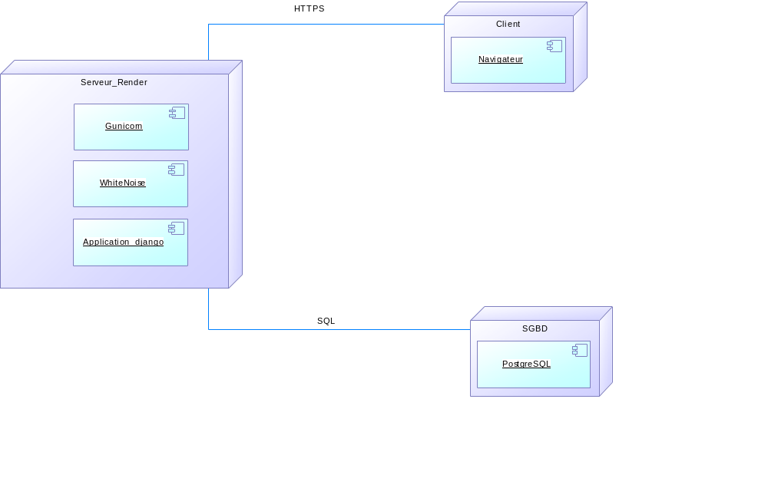
Figure 24 : Diagramme de déploiement (source : PowerAMC)

DIAGRAMME DE COMPOSANT
Un diagramme de composant permet de représenter les composants logiciels d’un système ainsi que les liens existants entre ses composants. Un composant est un élément logiciel autonome, remplaçable et réutilisable qui fournit ou reçoit un service bien précis : fichier sources, librairie, exécutable. Les composants fournissent des services via des interfaces. Un composant peut-être remplacé par n’importe quel autre composant compatible c’est-à-dire ayant les mêmes interfaces.

IV.1 Formalisme du diagramme de composant

Tableau 24 : Formalisme du diagramme de composant
Représentation | Nom | Description
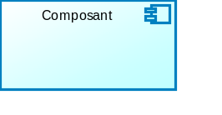 | Composant | Représente une unité logicielle autonome, modulaire et réutilisable qui regroupe un ensemble de fonctionnalités précises au sein du système.
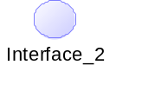 | Interface | Représente un point de contact décrivant l'ensemble des services qu'un composant met à disposition des autres modules ou dont il a besoin pour fonctionner
 | Lien de prérequis | Représente une relation montrant qu'un composant dépend directement des services ou des ressources d'un autre élément pour s'exécuter correctement.

IV.2 Représentation du diagramme de composant
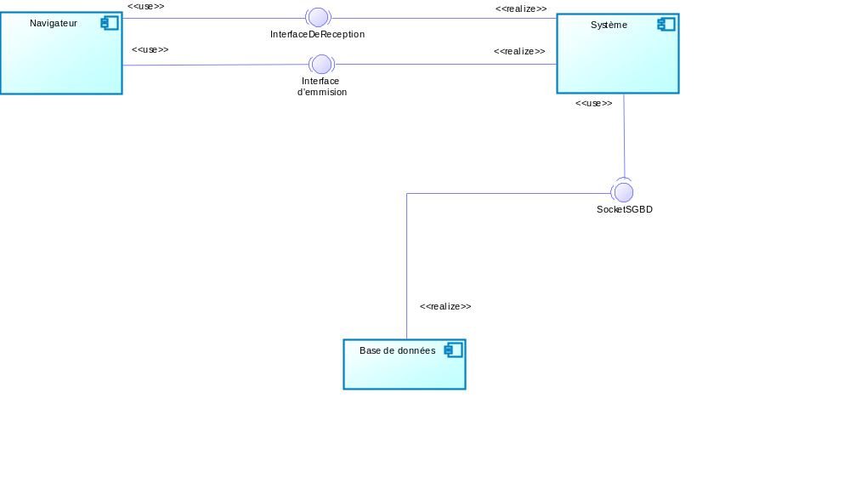
Figure 25 : Représentation du diagramme de composant

CONCLUSION
Au terme de ce dossier de réalisation, nous avons restitué le cheminement qui conduit la conception de MedShare jusqu'à un système déployé et opérationnel. Reprenant chaque point du plan annoncé en introduction, nous avons d'abord présenté l'environnement logiciel retenu, une chaîne d'outils articulée autour de Python et de Django, de l'éditeur Visual Studio Code, de GitHub Desktop et de l'outil de modélisation PowerAMC, ainsi que l'ensemble des technologies mobilisées pour le développement. Nous avons ensuite décrit l'architecture de l'application sous ses deux angles complémentaires, la logique du modèle-vue-template et la disposition physique en plusieurs couches, de la couche cliente à la couche de données. Nous avons enfin matérialisé cette organisation par un diagramme de déploiement, qui installe chaque artéfact de la plateforme, le serveur WSGI Gunicorn, l'application Django ou encore les fichiers statiques, sur son nœud d'exécution réel, puis par un diagramme de composant, qui ramène le système à des briques fonctionnelles reliées par des interfaces bien délimitées, facilitant la communication sur l'architecture et la maintenance du code. Ce chapitre n'a pas été uniquement descriptif : il nous a conduit à identifier et à corriger un incident de déploiement, où la compilation des fichiers statiques échouait, rappelant la règle que nous nous étions fixée, un schéma n'a de valeur que s'il décrit un système qui fonctionne véritablement. La problématique posée en introduction trouve ainsi sa réponse : l'application MedShare est réalisée, hébergée et accessible, sa logique métier est conteneurisée, ses données sont persistées et consolidées par le journal d'audit, et ses fonctionnalités de reconnaissance faciale sont effectivement en production, confirmant que la réalisation respecte le plan annoncé en introduction et honore les engagements du cahier des charges. Le travail de réalisation ne constitue pourtant pas une fin en soi : il ouvre désormais sur une étape tout aussi décisive, celle de la validation du système, que nous traiterons dans le dossier suivant, consacré aux tests de fonctionnalités.

DOSSIER VI : TEST DE FONCTIONNALITES

APERÇU
INTRODUCTION
- PRESENTATION DES FONCTIONNALITES DE L’APPLICATION
- PHASE DE TESTS
CONCLUSION

INTRODUCTION
Le test de fonctionnalité constitue le processus d'évaluation et de vérification de la fonctionnalité, de la convivialité, de la performance, de la compatibilité et de la sécurité d'une application web. Un logiciel ne vaut que par ce qu'il promet et ce qu'il tient : une application qui fonctionne en conditions idéales peut se révéler inutile, voire dangereuse, dès lors qu'une manipulation inattendue survient, et ce constat prend une tout autre ampleur dans le domaine de la santé, où chaque donnée manipulée est potentiellement critique, si bien que la validation occupe une place centrale dans la démarche de développement retenue pour ce projet. La période de réalisation s'étant achevée, avec un système déployé et accessible, se pose désormais la question de sa validation : il ne suffit plus que MedShare existe, il faut encore démontrer que ses fonctionnalités répondent effectivement aux besoins exprimés dans le cahier des charges. Comment s'assurer que le partage des dossiers médicaux, la reconnaissance faciale et la prise en charge des urgences se comportent conformément aux spécifications, dans des situations réelles d'utilisation ? C'est l'objet de ce sixième dossier, consacré aux tests de fonctionnalités. Pour y répondre, nous avons soumis l'application à une démarche de vérification à plusieurs niveaux : les tests unitaires, qui valident chaque traitement isolé ; les tests d'intégration, qui assurent la bonne collaboration des briques assemblées ; et les tests fonctionnels, qui reproduisent les parcours de l'utilisateur final à travers l'interface, ce qui permet de couvrir à la fois la logique interne, la cohésion des modules et l'expérience perçue du patient comme du soignant, ces niveaux se complétant pour garantir une couverture exhaustive des exigences. Ainsi, nous présenterons d'abord les fonctionnalités principales de l'application, en les détaillant une à une, puis nous exposerons les phases de tests réalisées et leurs résultats, avant de dresser, en conclusion, un bilan global de la conformité du système livré, preuve tangible que MedShare tient ses promesses.

PRESENTATION DES FONCTIONNALITES DE L’APPLICATION

1. Authentification et gestion des comptes
L'authentification consiste à vérifier l'identité d'un utilisateur avant de lui donner accès au système. Dans MedShare, cette fonctionnalité est renforcée par un contrôle d'accès à plusieurs niveaux. Chaque utilisateur possède un rôle métier (super administrateur, administrateur d'établissement, médecin, infirmier ou patient) qui détermine précisément les actions autorisées. Lors de la connexion, le mot de passe doit être modifié à la première utilisation, le compte se verrouille au bout de cinq échecs et l'ancienne session est automatiquement remplacée si l'utilisateur se connecte ailleurs. Pour les comptes à haute responsabilité, un code de vérification à six chiffres est envoyé par e-mail.

2. Gestion des établissements et des abonnements
MedShare étant une plateforme multi-établissements, cette fonctionnalité permet à l'éditeur de gérer les hôpitaux clients et leurs formules d'abonnement. Un établissement non abonné est automatiquement suspendu, et son personnel ne peut plus accéder aux dossiers. La plateforme gère également le parcours de candidature : une personne sans compte peut soumettre sa demande, qui est ensuite acceptée, refusée ou mutée vers un autre établissement par l'administrateur.

3. Gestion du dossier médical partagé (DMP)
Le cœur de l'application consiste à enregistrer et consulter le dossier médical partagé d'un patient. Ce dossier regroupe les consultations, les prescriptions et les ordonnances, et le patient est créé avec une photo de profil obligatoire qui servira de référence faciale. Aucun acte médical n'est possible sans l'approbation expresse du patient, notifiée par e-mail, qui peut à tout moment accepter, refuser ou révoquer l'accès à son dossier.

4. Prise en charge des urgences
Lorsqu'un patient inconnu arrive aux urgences, la plateforme crée un dossier d'urgence temporaire, le DUT, avec prise de photo. Cette fonctionnalité enchaîne le triage du patient selon sa priorité (rouge, orange, jaune, vert ou bleu), la saisie des constantes vitales et la recherche d'identité faciale. En cas d'urgence vitale, une fiche de secours affiche les informations critiques (groupe sanguin, allergies, antécédents) et permet un accès direct (break glass) aux données du patient.

5. Recherche d'identité par reconnaissance faciale
Cette fonctionnalité distingue MedShare des solutions classiques. La photo du patient inconnu est comparée aux visages enregistrés dans la base, grâce au moteur d'encodage facial 128-dimensionnel. Le système retourne au maximum cinq correspondances dont la confiance dépasse le seuil de 60 %, présentées au personnel soignant. La décision finale n'est jamais automatique : seule une confirmation expresse du médecin valide l'identité et déclenche la fusion du dossier d'urgence avec le dossier médical partagé.

6. Journal d'audit et traçabilité
Enfin, toutes les actions sensibles de la plateforme (création de dossier, recherche faciale, accès de secours, approbations, clôtures) sont consignées dans un journal d'audit horodaté, avec l'utilisateur, l'adresse IP et l'établissement concernés. Le patient peut consulter l'historique des accès à son dossier, sans jamais voir d'e-mail ni de donnée interne. Cette traçabilité conforme au RGPD garantit que chaque manipulation peut être reconstituée.

PHASE DE TESTS

II.1 Tests d’intégration
Les tests d'intégration permettent de vérifier la bonne intégration de la portion de code testée dans l'ensemble du logiciel et de ses dépendances. Quelques tests importants ont été réalisés dans notre application.
a) Test de création d'un patient et de son dossier médical partagé
Ce test consiste à envoyer les informations d'un nouveau patient, sa photo de profil étant enregistrée comme référence faciale. On vérifie que le dossier médical partagé est créé, que les identifiants provisoires sont envoyés par e-mail et que la création est consignée dans le journal d'audit.
b) Test du parcours d'urgence complet
Ce test consiste à simuler l'arrivée d'un patient inconnu aux urgences : création du dossier d'urgence avec prise de photo, lancement automatique de la recherche faciale, affichage des correspondances, puis confirmation de l'identité par le médecin et fusion du dossier d'urgence avec le dossier médical partagé. On vérifie qu'aucune étape n'est réalisable par un rôle non autorisé.

II.2. Tests unitaires
Un test unitaire vérifie une portion de code isolée, indépendamment du reste du système. Les tests unitaires portent ici sur les traitements les plus critiques de la plateforme.
a) Test de la recherche d'identité faciale
Ce test consiste à vérifier le calcul du score de confiance des correspondances. On vérifie notamment que le moteur de reconnaissance retourne au maximum cinq correspondances, que seul un résultat dépassant le seuil de 60 % de confiance est retenu, et qu'aucun score inventé n'est jamais affiché : si aucun visage ne correspond, le système retourne une liste vide.
b) Test d'expiration des abonnements
Ce test consiste à vérifier que la commande d'expiration bascule correctement un établissement dont l'abonnement est arrivé à échéance, et qu'aucune donnée médicale n'est supprimée pour autant : seule la suspension d'accès est déclenchée.

II.3. Tests fonctionnels
Les tests fonctionnels vérifient les fonctionnalités telles que le voit l'utilisateur final, à travers l'interface.
a) Test d'authentification
Ce test consiste à se connecter avec les identifiants d'un compte nouvellement créé. On vérifie que le changement de mot de passe est imposé à la première connexion, que cinq échecs successifs verrouillent le compte, et que la connexion simultanée sur deux appareils déconnecte la session la plus ancienne.
b) Test du consentement patient
Ce test consiste à vérifier qu'un professionnel de santé ne peut consulter un dossier médical tant que le patient n'a pas donné son approbation expresse, et que le patient qui la refuse rend le dossier inaccessible.

CONCLUSION
En somme, cette phase consacrée aux tests nous a permis de confirmer, par une démarche de vérification rigoureuse, la conformité de MedShare aux exigences du cahier des charges. Nous avons d'abord présenté les fonctionnalités principales de l'application, l'authentification et la gestion des comptes, la gestion des établissements et des abonnements, le dossier médical partagé, la prise en charge des urgences, la recherche d'identité par reconnaissance faciale et le journal d'audit, afin de situer le périmètre de validation et de relier chaque exigence à sa vérification. Nous avons ensuite soumis le système aux tests unitaires, qui ont permis de s'assurer du bon fonctionnement de chaque traitement isolé, de la validation des formulaires au calcul des scores de confiance, en passant par la recherche d'identité faciale à la politique d'expiration des abonnements ; puis aux tests d'intégration, qui ont vérifié que ces briques fonctionnent correctement une fois assemblées, notamment lors du parcours complet d'un patient inconnu aux urgences ; et enfin aux tests fonctionnels, qui ont validé les fonctionnalités telles que l'utilisateur final les perçoit, depuis l'authentification jusqu'au consentement patient. Ces vérifications, largement complétées par une suite automatisée de tests intégrée au déploiement continu, répondent directement à la question posée en introduction : les accès sont contrôlés, les données sensibles sont protégées par le consentement patient et le journal d'audit, et la prise en charge des urgences tient toute sa promesse. La plateforme est dès lors prête à être confiée à ses utilisateurs finaux dans de bonnes conditions. La validation du système étant achevée, il reste désormais à accompagner ses utilisateurs dans sa prise en main : c'est l'objet du dossier suivant, consacré au guide d'installation et au guide d'utilisateur, qui finalisera la mise en service de la solution auprès des établissements de santé. Il ne reste à ses acteurs qu'à se familiariser avec les parcours qu'il décrit, dernière pièce du dispositif de mise à disposition de la plateforme.

DOSSIER VII : GUIDE D’INSTALLATION ET GUIDE UTILISATEUR

APERÇU
INTRODUCTION
- GUIDE D’INSTALLATION
- GUIDE UTILISATEUR
CONCLUSION

INTRODUCTION
Ce dossier permet aux utilisateurs du système de découvrir ses différentes fonctionnalités. Une application ne vaut réellement que par la façon dont elle est adoptée au quotidien : quelles que soient la qualité de sa conception et la robustesse de son code, un système reste lettre morte si un établissement ne parvient pas à l'installer, ou si ses utilisateurs ne savent pas accomplir les gestes essentiels de leur métier. Le présent dossier s'inscrit dans la continuité de la démarche suivie depuis le début de ce stage : la plateforme MedShare a été spécifiée, conçue, réalisée puis testée, et la validation ayant confirmé le bon fonctionnement de ses fonctionnalités, il convient désormais de mettre cette solution à la portée de ses futurs acteurs, concluant ainsi le cycle complet de spécification, de réalisation et de validation de la plateforme. La problématique qui se pose ici est double : comment installer MedShare, en local comme en production, et comment chaque type d'utilisateur doit-il s'y prendre pour exercer son rôle sur la plateforme ? Pour répondre à la première question, nous exposons les prérequis techniques et les procédures de déploiement, qu'il s'agisse de l'exécution locale avec Docker ou de la mise en production centralisée chez l'hébergeur Vercel, avant de détailler la mise en service d'un établissement client, qui ne nécessite aucune installation particulière, la mutualisation de l'hébergement évitant en effet aux établissements toute charge infrastructurelle. Pour répondre à la seconde, nous parcourons les gestes métier de chaque profil : le patient, qui suit son dossier médical partagé ; le personnel soignant, qui prend en charge les urgences et l'identification faciale ; et les administrateurs, qui gèrent les établissements, les abonnements et le journal d'audit. Ainsi, ce dossier se consacre d'une part à l'installation de l'application, à travers ses prérequis et ses procédures, et d'autre part à son utilisation, à travers les parcours du patient, du personnel soignant et de l'administrateur.

GUIDE D’INSTALLATION

Installation technique de la plateforme
Cette procédure est réalisée une seule fois, par l'éditeur de la plateforme, car l'hébergement est centralisé et mutualisé pour tous les établissements. Elle nécessite les prérequis suivants : Git pour récupérer le code source, Docker pour le déploiement local, un compte Vercel et une base de données PostgreSQL hébergée sur Supabase pour la production.
- Récupérez le code du projet depuis son dépôt GitHub ;
- Copiez le fichier de configuration cp .env.example .env et renseignez la clé secrète ainsi que les paramètres de la base de données et des e-mails ;
- Lancez la construction des conteneurs par la commande docker compose up --build -d et accédez à l'application sur http://127.0.0.1:8000 ;
- Pour la production, reliez le dépôt GitHub au projet Vercel : la plateforme y est construite avec le moteur réel de reconnaissance faciale (embarqué dans le déploiement), reliée à une base de données PostgreSQL hébergée sur Supabase et accessible en HTTPS, par exemple sur l'alias https://projet-medshare.vercel.app ;
- Renseignez dans l'interface Vercel les variables du fichier .env.example (clé secrète, identifiants de la base Supabase, paramètres des e-mails). Le canal d'envoi des e-mails repose sur le SMTP de Gmail (EMAIL_PROVIDER=smtp, smtp.gmail.com, port 587, TLS activé, mot de passe d'application). Chaque poussée sur la branche principale déclenche automatiquement un nouveau déploiement ;

Mise en service d’un établissement client
Cette procédure concerne l'établissement qui rejoint la plateforme. Elle ne nécessite aucune installation : un navigateur et une connexion internet suffisent.
L'établissement contact le Superadmin et demande à avoir un compte dans la plateforme, en précisant son nom, son adresse et le nom de son responsable qui sera l’administrateur de l’établissement. L'éditeur accepte la candidature et crée l'établissement, puis lui attribue une formule d'abonnement et les comptes de ses administrateurs. Enfin, le responsable se connecte à la plateforme, consulte son abonnement, et le personnel soignant peut accéder aux dossiers médicaux selon les droits accordés

GUIDE UTILISATEUR
L'utilisation de la plateforme s'organise autour de trois familles de profils : le patient, qui consulte et suit son dossier médical partagé ; le personnel soignant (Infirmier, Médecin), qui prend en charge les patients, notamment dans le flux d'urgence ; et les administrateurs, qui pilote un établissement client ou la plateforme dans son ensemble. Chaque accès est sécurisé : mot de passe (un changement est imposé à la première connexion), verrouillage provisoire du compte après cinq échecs consécutifs, session unique par compte et double authentification par e-mail pour les comptes sensibles (Super Admin de la plateforme et Administrateur d'établissement). Les parcours suivants décrivent les gestes essentiels de chaque profil.

A. Parcours du patient
- La création du compte patient est réalisée par le personnel soignant de l'établissement (état civil, contacts d'urgence, éventuelle photo). Un e-mail et un lien d'accès à usage unique (jeton) sont générés ;
- Le patient ouvre son espace grâce à ce lien : il consulte ses informations, ses ordonnances et l'historique de ses consultations ;
- Lorsqu'un établissement demande l'accès à son dossier médical partagé, le patient peut accepter ou refuser la demande depuis son espace ;
- Certaines actions sensibles sur le dossier (consultation, ordonnance) sont protégées par un code de confirmation que le patient communique oralement au soignant.

B. Parcours du personnel soignant (Infirmier / Médecin)
Le personnel soignant se connecte avec son adresse e-mail professionnelle et son mot de passe. À partir du tableau de bord, il réalise l'essentiel de ses gestes métier :
- recherche d'un patient par son nom, son NIU ou son numéro de dossier, et création de nouveaux dossiers patients ;
- tenue du dossier médical partagé : enregistrement des consultations, des ordonnances et des prescriptions, consultation de l'historique (rôle Médecin) ;
- prise en charge d'une urgence (Dossier d'Urgence Transmis) : création de la fiche, saisie des constantes et du triage, puis identification de la victime par reconnaissance faciale ;
- reconnaissance faciale : à partir d'une photo prise à l'admission, le moteur propose les trois à cinq identités candidates dont la similitude dépasse le seuil de confiance ; le Médecin valide la correspondance, et seule cette validation officialise l'identité du patient ;
- fiche vitale et procédure « Break glass » : accès de secours aux informations vitales (groupe sanguin, allergies, traitements en cours) en cas d'urgence, chaque accès étant consigné dans le journal d'audit ;
- clôture du dossier d'urgence une fois la prise en charge terminée.

C. Parcours des administrateurs
La plateforme distingue l'administrateur d'établissement, qui pilote un hôpital client, et le Super Admin SaaS, qui gère la plateforme dans son ensemble. Leur connexion est protégée par une double authentification : un code à six chiffres, envoyé par e-mail et valable cinq minutes, doit être saisi après le mot de passe.
- Administrateur d'établissement : gestion des candidatures (acceptation ou refus d'un établissement candidat), gestion de son établissement et de son personnel, suivi de l'abonnement et consultation du journal d'audit ;
- Super Admin : administration des établissements (validation des candidatures, attribution des abonnements), suivi des abonnements et production des rapports de la plateforme ;
- un établissement suspendu voit les connexions de son personnel bloquées tant que la suspension n'est pas levée.

D. Recommandations et bonnes pratiques
Pour garantir la sécurité et la fiabilité du système de santé, il est recommandé de :
- garder ses identifiants strictement personnels et les renouveler régulièrement ;
- ne jamais communiquer ni afficher le code de double authentification ;
- utiliser le journal d'audit pour contrôler régulièrement les accès aux dossiers médicaux ;
- enregistrer les photos d'identification dans de bonnes conditions (visage net, éclairage suffisant) afin de fiabiliser la reconnaissance faciale ;
- réserver la procédure « Break glass » aux situations d'urgence absolue et d'informer la cellule qualité de l'établissement après chaque utilisation.

CONCLUSION
Au terme de ce dernier dossier, nous avons mis à la portée de tous les acteurs de la plateforme MedShare les moyens de la déployer et de l'utiliser au quotidien. Nous avons d'abord exposé le guide d'installation : après avoir rappelé les prérequis techniques, nous avons décrit le déploiement local à l'aide de Docker, puis la mise en production centralisée sur Vercel, reliée à une base de données PostgreSQL hébergée sur Supabase et à un canal d'envoi des e-mails fondé sur le SMTP de Gmail, avant de détailler la mise en service simplifiée d'un établissement client, qui n'exige ni installation ni maintenance particulière. Nous avons ensuite présenté le guide utilisateur, organisé autour des parcours de chaque profil : le patient, qui consulte et suit son dossier médical partagé ; le personnel soignant, qui tient le dossier, prend en charge les urgences et s'appuie sur la reconnaissance faciale pour identifier une victime inconsciente, avec les procédures d'accès d'urgence « Break glass » ; et les administrateurs, qui pilotent les établissements, les abonnements et le journal d'audit, le tout protégé par la double authentification par e-mail. Chaque parcours a été conçu pour être guidé et accessible, même pour un utilisateur non averti. Ces parcours répondent aux deux questions posées en introduction : comment installer MedShare et comment l'utiliser ? Sans installer de logiciel métier chez les établissements, elle se met en service rapidement grâce à un hébergement centralisé et mutualisé, et s'utilise simplement grâce à des parcours guidés et sécurisés, et l'objectif d'adoption rapide fixé en introduction est ainsi atteint. La plateforme est ainsi arrimée aux enjeux du système de santé : continuité des soins entre hôpitaux, protection de la vie privée des patients et traçabilité des accès. À terme, elle pourra être étendue à de nouveaux établissements, enrichie de nouvelles fonctionnalités médicales et consolidée par des évolutions réglementaires, pour contribuer durablement à la transformation numérique de la santé.
[1] Assurance Maladie — Communiqué de presse « Quatre ans de Mon espace santé », janvier 2026. https://www.assurance-maladie.ameli.fr/presse/2026-01-29-cp-mon-espace-sante-quatre-ans
[2] Caducée.net — « Mon espace santé et DMP en 2026 : les documents Amelipro versés automatiquement », mai 2026. https://www.caducee.net/actualite-medicale/16888/
[3] Monsuivimedical.fr — « Mon Espace Santé 2026 : nouveautés et prévention personnalisée ». https://monsuivimedical.fr/blog/mon-espace-sante-2026-prevention-personnalisee-nouveautes
[4] Mon Médecin Traitant — « Mon Espace Santé : comment utiliser votre carnet de santé numérique », février 2026. https://monmedecintraitant.net/e-sante-numerique/mon-espace-sante-guide-utilisation/

